
UNIVERSIDAD TECNOLÓGICA “INDOAMÉRICA”
FACULTAD DE CIENCIAS ADMINISTRATIVAS Y ECONÓMICAS
ESCUELA DE ADMINISTRACIÓN DE EMPRESAS
TEMA
PLAN DE NEGOCIOS PARA LA ELABORACIÓN Y COMERCIALIZACION DE UN MIX DE JUGOS NATURALES EMBOTELLADOS EN LA CIUDAD DE AMBATO PROVINCIA DE TUNGURAHUA
Proyecto de tesis previo la obtención del título de Ingeniera en Administración de empresas negocios

AUTOR:
Vega Yancha Ivette Jazmina
DIRECTORA:
Ing. Sandra Tejada Mg.

AMBATO- ECUADOR
2017

CERTIFICACIÓN

En mi calidad de Director del Trabajo de Investigación “PLAN DE NEGOCIOS PARA LA ELABORACIÓN Y COMERCIALIZACION DE UN MIX DE JUGOS NATURALES EMBOTELLADOS EN LA CIUDAD DE AMBATO PROVINCIA DE TUNGURAHUA” presentado por IVETTE JAZMINA VEGA YANCHA, para optar por el título de Ingeniera en Administración de Empresas y Negocios, CERTIFICO, que dicho trabajo de investigación ha sido revisado en todas sus partes y considero que reúne los requisitos y méritos suficientes para ser sometido a la presentación pública y evaluación por parte del tribunal examinador que se designe.

Ambato, 21 de Junio de 2018

DIRECTOR
Ing. Sandra Tejada MG.

DECLARACIÓN DE AUTENTICIDAD

Quien suscribe, declaro que los contenidos y los resultados obtenidos en el presente trabajo de investigación, como requerimiento previo para la obtención del Título de Ingeniero/a en Administración de Empresas y Negocios, son absolutamente originales, auténticos y personales y de exclusiva responsabilidad legal y académica del autor

IVETTE JAZMINA VEGA YANCHA
CI: 180472264-1

AUTORIZACIÓN POR PARTE DEL AUTOR PARA LA CONSULTA, REPRODUCCIÓN PARCIAL O TOTAL, Y PUBLICACIÓN ELECTRÓNICA DEL TRABAJO DE TITULACIÓN

Yo, Ivette Jazmina Vega Yancha declaro ser autora del trabajo de investigación “PLAN DE NEGOCIOS PARA LA ELABORACIÓN Y COMERCIALIZACION DE UN MIX DE JUGOS NATURALES EMBOTELLADOS EN LA CIUDAD DE AMBATO PROVINCIA DE TUNGURAHUA”, como requisito para optar el grado de “Ingeniera en Administración de Empresas y negocios” autorizo al Sistema de Bibliotecas de la Universidad Tecnológica Indoamérica, para que con fines netamente académicos divulgue esta obra a través del Repositorio Digital Institucional (RDI-UTI).

Los usuarios del RDI-UTI podrán consultar el contenido de este trabajo en las redes de información del país y del exterior, con las cuales la Universidad tenga convenios. La universidad Tecnológica Indoamérica no se hace responsable por el plagio o copia del contenido parcial o total de este trabajo.

Del mismo modo, acepto que los Derechos del Autor, Morales y Parciales, sobre esta obra, serán compartidos entre mi persona y la Universidad Tecnológica Indoamérica, y que no tramitaré la publicación de esta obra en ningún otro medio, sin autorización expresa de la misma. En caso de que exista el potencial de generación de beneficios económicos o patentes, producto de este trabajo, acepto que se deberán firmar convenios específicos, adicionales, donde se acuerden los términos de adjudicación de dichos beneficios.
Para consecuencia de esta autorización, en la ciudad de Ambato a los 21 días del mes de 06 de 2017-, firmo conforme:

Firma:
Autor: Ivette Jazmina Vega Yancha
C.I. 1804722641
Calle: Subida a Pinllo
Email: jazminvega1ad@gmail.com
Móvil: 0998377348

APROBACIÓN TRIBUNAL

El trabajo de titulación, ha sido revisado, aprobado y autorizada su impresión y empastado, sobre el Tema: “PLAN DE NEGOCIOS PARA LA ELABORACIÓN Y COMERCIALIZACION DE UN MIX DE JUGOS NATURALES EMBOTELLADOS EN LA CIUDAD DE AMBATO PROVINCIA DE TUNGURAHUA” previo a la obtención del Título de Ingeniera en Administración de Empresas y Negocios, reúne los requisitos de fondo y forma para que el estudiante pueda presentarse a la sustencion del trabajo de titulación.
Ambato, 15 de Junio de 2018

………………………………….
Ing. Catalina Alexandra Silva Ordoñez
PRESIDENTE DE TRIBUNAL

………………………………..
Lic. Juan Eduardo Salazar Mera
VOCAL

……………………………….
Ing. Ibeth Aracelly Molina Arcos
VOCAL

Agradecimiento
Agradezco a Dios por haberme permitido llegar a cumplir mis metas y objetivos a mi madre por ser pilar fundamental en mi vida la que ha estado conmigo siempre apoyándome en mis momentos difíciles y de logros, a mi hermano por ser un padre para mí y apoyarme en lo que necesito a mi hijo porque por me he propuesto salir adelante y es el motor que me impulsa a serlo a mi pareja por estar conmigo en todos los momentos de mi vida.
Gracias.

Dedicatoria
Quiero dedicar este trabajo de investigación a mi madre, a mi hermano y a mi hijo que con su amor y su entrega hicieron de mí una persona capaz de alcanzar mis metras. A mi pareja y a todas las personas y familia que han estado involucrados en mi formación profesional. A mis queridos docentes con sus dones de sabiduría y paciencia que sembraron en mi los deseos de superación.

UNIVERSIDAD TECNOLÓGICA INDOAMERICA
FACULTAD DE CIENCIAS ADMINISTRATIVAS Y ECONÓMICAS
CARRERA DE ADMINISTRACIÓN DE EMPRESAS Y NEGOCIOS
TEMA: “PLAN DE NEGOCIOS PARA LA ELABORACIÓN Y COMERCIALIZACION DE UN MIX DE JUGOS NATURALES EMBOTELLADOS EN LA CIUDAD DE AMBATO PROVINCIA DE TUNGURAHUA”
AUTORA: Ivette Jazmina Vega Yancha
TUTORA: Ing., Sandra Tejada Mg.

Resumen Ejecutivo

Este proyecto está enfocado en la creación de la empresa de un mix de jugos naturales para que el consumidor tenga la variedad de escoger entre varios sabores. En la provincia de Tungurahua; específicamente en Ambato, la demanda producto tendrá el nombre de “Una fría” tiene como objetivo innovar las tendencias de los sabores en los jugos naturales, por lo que se crea el plan de negocios para la elaboración y producción con la presentación en diferentes sabores. Para ejecutar esta idea se ha realizado los respectivos estudios en las áreas de marketing, producción, organización, jurídico y finanzas para conocer la factibilidad del proyecto. La metodología aplicada fue la investigación de campo, la misma que permitió levantar información a través de una encuesta a los consumidores directos, como fueron las personas con edad desde los 18 años a los 60 para conocerse gustos y preferencias. Además, intervino también la investigación documental-bibliográfica para profundizar en teorías y conceptos. Los resultados que se obtuvieron a través de la indagación fueron que el mercado objetivo si demanda de la producción y adquisición de mix de jugos naturales en diferentes sabores es decir hay una aceptación de este producto porque es innovador a través del estudio financiero. El presente proyecto es factible porque la tasa interna de retorno es mayor al valor de la tasa mínima aceptable de rendimiento y el valor actual neto es positivo, por lo tanto el emprendimiento es ejecutable.

Descriptores: diferentes sabores, emprendimiento, factibilidad, jugos naturales, mix de jugos, mercado objetivo, producción.

UNIVERSIDAD TECNOLÓGICA INDOAMERICA
FACULTAD DE CIENCIAS ADMINISTRATIVAS Y ECONÓMICAS
CARRERA DE ADMINISTRACIÓN DE EMPRESAS Y NEGOCIOS
THEME: "BUSINESS PLAN FOR THE DEVELOPMENT AND COMMERCIALIZATION OF A MIX OF BOTTLED NATURAL JUICES IN THE CITY OF AMBATO PROVINCE OF TUNGURAHUA"

AUTHOR: Ivette Jazmina Vega Yancha
TUTOR: Ing., Sandra Tejada Mg.

Abstract

This project is focused on the creation of the company of a mix of natural juices so that the consumer has the variety to choose between several flavors. In the province of Tungurahua; Specifically in Ambato, the demand for processed juice production is high, but timely innovation is needed to obtain added value in this ferent flavors is there is an acceptance of this product because it is innovative through financial study. The present project is feasible because the internal rate of return is greater than the value of the minimum acceptable rate of return and the present value is positive, therefore the undertaking is enforceable.

Keywords: different flavors, entrepreneurship, feasibility, natural juices, mix of juices, target market, production.

INDICE DE CONTENIDOS
Contenido
CERTIFICACIÓN ii
DECLARACIÓN DE AUTENTICIDAD iii
AUTORIZACIÓN POR PARTE DEL AUTOR PARA LA CONSULTA iv
APROBACIÓN TRIBUNAL v
Agradecimiento vi
Dedicatoria vii
Resumen Ejecutivo viii
Abstract ix
INTRODUCCIÓN 1
Índice de Imágenes 12
CAPITULO 1 1
ÁREA DE MARKETING 1
1.1. DEFINICIÓN DEL PRODUCTO 1
1.1.1. Especificación del producto 1
1.1.2. Aspectos innovadores 1
1.2. DEFINICIÓN DEL MERCADO 2
1.2.1. ¿Qué mercado se va a tocar en general? 2
1.2.1.1. Categorización de sujetos 3
1.2.1.2. Estudio de segmentación 4
1.2.1.3. Plan de muestreo 5
1.2.1.3.1. Plan de muestreo el consumidor. 6
1.2.1.4. Diseño y recolección de la información 9
1.2.2. Estimación de la Demanda 49
1.3. ANÁLISIS DEL MACRO Y MICRO AMBIENTE 50
1.3.2 Análisis del macro ambiente 54
1.3.3 PROYECCION DE LA OFERTA 61
1.3.3.1 Estudio de la oferta 61
1.4. Demanda potencial insatisfecha 62
1.5. Promoción y publicidad que se realizará (canales de comunicación 63
1.6. Sistema de distribución a utilizar (canales de distribución) 65
1.7. Descripción del seguimiento de clientes 66
1.8. Especificar mercados alternativos 67
CAPITULO II 71
AREA DE PRODUCCIÓN (OPERACIONES) 71
2.1 DESCRIPCION DEL PROCESO 71
2.1.1 Descripción de proceso de transformación del bien o servicio. 71
2.1.2 DESCRIPCION DE INSTALACIONES, EQUIPOS Y PERSONAS 74
2.1.3 TECNOLOGÍA A APLICAR 76
2.2. FACTORES QUE AFECTAN EL PLAN DE OPERACIONES 76
2.2.1 RITMO DE PRODUCCIÓN 76
2.2.2 NIVEL DE INVENTARIO PROMEDIO 77
2.2.3 Número de trabajadores 77
2.3 CAPACIDAD DE PRODUCCION 78
2.3.1 Capacidad de producción futura. 78
2.4 DEFINICIÓN DE RECURSOS NECESARIOS PARA LA PRODUCCIÓN 78
2.4.1 Especificaciones de materias primas y grado de sustitución que pueden presentar 78
2.5 CALIDAD 79
2.5.1 Método de Control de calidad 79
2.6 NORMATIVAS Y PERMISOS QUE AFECTAN SU INSTALACION. 81
2.6.1 Seguridad e Higiene Ocupacional 81
CAPITULO III 86
AREA DE ORGANIZACIÓN Y GESTION 86
3.1 ANALISIS ESTRATEGICO Y DEFINICION DE OBJETIVOS 86
3.1.1 Visión de la empresa. 86
3.1.2 Misión de la empresa. 86
3.1.3 Análisis FODA 87
3.2 ORGANIZACIÓN FUNCIONAL DE LA EMPRESA 89
3.2.1 Realizar el organigrama de su empresa para definir la organización interna. 89
3.2.2. Organigrama Funcional 90
3.2.2 Describa brevemente los cargos del organigrama. 92
3.3 CONTROL DE GESTIÓN 100
3.3.1 Indicadores de gestión necesarios. 100
3.4 NECESIDADES DE PERSONAL 100
CAPÍTULO IV 102
ÁREA JURÍDICA LEGAL 102
4.1. DETERMINACIÓN DE LA FORMA JURÍDICA 102
4.2. PATENTES Y MARCAS 103
4.2.1. Tramitación de la patente 103
4.3. LICENCIAS DE FUNCIONAMIENTO 103
GAD Municipalidad de Ambato, (2018). 103
Registro Mercantil Ambato, (2018). 104
Servicio de Rentas Internas, (2018). 104
4.3.1. Obtención de la LUAE 104
4.3.2. Obtención del RUC 105
4.3.3. Obtención de la Patente Municipal 105
4.3.4. Obtención del Registro Mercantil 106
Registro Mercantil Ambato, (2018). 106
4.3.5. Obtención del permiso de Cuerpo de Bomberos 106
GAD Municipalidad de Ambato, (2018). 106
CAPITULO V 107
ÁREA FINANCIERA 107
5.1 PLAN DE INVERSIONES 107
5.2 PLAN DE FINANCIAMIENTO 108
5.3 CÁLCULO DE COSTOS Y GASTOS 109
4.3. CALCULO DE INGRESOS 123
5.5 Flujo de Caja 128
5.6 Punto de equilibrio. 129
5.7. Estado de Resultados proyectado 133
5.8. Evaluación Financiera 134
Bibliografía 137

Índice de Tablas
Tabla 1. Categorización de Sujetos 4
Tabla 2. Dimensión Conductual segmentación el consumidor 4
Tabla 3. Dimensión Geográfica estudio de segmentación el consumidor. 4
Tabla 4. Dimensión Demográfica estudio de segmentación el consumidor. 5
Tabla 5. Prueba piloto 6
Tabla 6. Cuadro de necesidades objetivo específico 1 7
Tabla 7. Cuadro de necesidades objetivo específico 2 8
Tabla 8. Cuadro de necesidades Objetivo No.3 8
Tabla 9. Acidez de las frutas 12
Tabla 10. Pregunta No.1 ¿Cuántos jugos procesados consume a la semana? 13
Tabla 11. Palabra Sed tabulación. 15
Tabla 12. Palabra Refresco tabulación 17
Tabla 13. Palabra Agua tabulación. 19
Tabla 14. Palabra Natural tabulación. 21
Tabla 15. Palabra Frutas tabulación. 23
Tabla 16. Pregunta No.3 Orden de Importancia jugos procesados. 25
Tabla 17. Pregunta No.4 Presentaciones jugos naturales. 26
Tabla 18. Pregunta No.5 ¿Cuánto dinero gasta al comprar jugos naturales a la semana 27
Tabla 19. Pregunta No.6 Preferencia de compra de jugos. 28
Tabla 20. Pregunta No.7 Preferencias de marcas. 29
Tabla 21. Pregunta No.8 Problemas de compra jugos embotellados. 30
Tabla 22. Pregunta No.9 Problemas actuales con los jugos procesados. 31
Tabla 23. Pregunta No.10 Complete la frase. 32
Tabla 24. Pregunta No.10 La gente que cuida su salud. 34
Tabla 25. Pregunta No.11 Medios de comunicación. 36
Tabla 26. Preferencia en redes sociales 37
Tabla 27. Preferencia en radios 38
Tabla 28. Preferencia en programas de radios. 38
Tabla 29. Preferencia televisión nacional. 40
Tabla 30. Preferencia programas televisión nacional. 40
Tabla 31. Preferencia televisión cable. 42
Tabla 32. Preferencia programas televisión cable. 42
Tabla 33. Preferencia periódico. 43
Tabla 34. Preferencia sección de periódico 44
Tabla 35. Preferencia Revistas 45
Tabla 36. Preferencia sección de Revistas 45
Tabla 37. Preferencia gigantografias. 47
Tabla 38. Pregunta No.12 Horarios de medio de comunicación. 48
Tabla 39. Estimación de la demanda 50
Tabla 40 Poder de negociación de proveedores. 51
Tabla 41 Rivalidad entre competidores. 51
Tabla 42 Poder de negociación de los clientes. 52
Tabla 43 Amenaza de nuevos competidores. 52
Tabla 44 Amenaza de nuevos productos sustitutos. 53
Tabla 45 Matriz de evaluación Fuerzas de Porter. 53
Tabla 46. Matriz EFE 54
Tabla 47. Matriz EFI 55
Tabla 48. Matriz MPC 57
Tabla 49. Plan de contingencia. 58
Tabla 50. Plan de Acción. 59
Tabla 51. Proyección de la Oferta 61
Tabla 52. Demanda Potencial Insatisfecha 62
Tabla 53. Formula de los jugos naturales. 69
Tabla 54. Requisitos Microbiológicos 72
Tabla 55. Conservantes. 73
Tabla 56. Equipos para la producción 75
Tabla 57. Ritmo de Producción 76
Tabla 58. Noveles de Inventario Promedio 77
Tabla 59. Número de Trabajadores 77
Tabla 60. Capacidad de Producción futura 78
Tabla 61. Materia Prima Sustituible 78
Tabla 62. Proveedores sustitutos 79
Tabla 63. Lista de verificación. 79
Tabla 64. Causas identificada para el diagrama de Pareto. 80
Tabla 65. FODA 87
Tabla 66 Descripción del puesto Contador. 92
Tabla 67 Descripción del puesto Gerente 94
Tabla 68. Descripción del puesto Operario de Producción. 96
Tabla 69 Descripción del puesto Vendedor 98
Tabla 70 Control de Gestión. 100
Tabla 71. Necesidades de Personal 101
Tabla 72 Necesidad de personal. 101
Tabla 73. Plan de Inversión 107
Tabla 74. Forma de Financiamiento 109
Tabla 75 Detalle de gastos Jugo No.1 110
Tabla 76 Detalle de gastos Jugo No, 2 110
Tabla 77 Detalle de costos Jugo No.3 111
Tabla 78. Proyección de costos Jugo No.1 112
Tabla 79 Proyección de costos Jugo No.2 112
Tabla 80 Proyección de costos Jugo No.3 113
Tabla 81. Detalle de gastos 114
Tabla 82. Gastos de venta 115
Tabla 83. Gastos Financieros 115
Tabla 84. Gastos Administrativos 116
Tabla 85. Gastos de venta 117
Tabla 86 Gastos financieros 117
Tabla 87.Mano de obra Directa. 118
Tabla 88 Personal Administrativo. 119
Tabla 89 Personal de Ventas 120
Tabla 90. Depreciación 121
Tabla 91 Proyección Depreciación. 122
Tabla 92. Ingresos Jugo No.1 123
Tabla 93 Ingresos Jugo No.2 124
Tabla 94 Ingresos Jugo No.3 124
Tabla 95. Proyección de ingresos Jugo No.1 125
Tabla 96 Proyección de Gastos Jugo No.2. 126
Tabla 97 Proyección de Gastos Jugo No3. 127
Tabla 98. Flujo de Caja 128
Tabla 99 Punto de Equilibrio Jugo No.3 129
Tabla 100 Punto de equilibrio Jugo No.2 130
Tabla 101 Punto de equilibrio Jugo No.3 131
Tabla 102. Estado de resultados proyectado 133
Tabla 103. Evaluación Financiera 134
Tabla 104 Valor actual neto. 134
Tabla 105 Tasa interna de retorno 135
Tabla 106 Beneficio Costo 135
Tabla 107 Periodo de recuperación 136

Índice de Gráficos
Gráfico 1. Prueba piloto 6
Gráfico 2. ¿Cuántos jugos procesados consume a la semana? 14
Gráfico 3. Palabra Sed Tabulación. 16
Gráfico 4. Palabra Refresco Tabulación. 18
Gráfico 5. Palabra Agua tabulación. 20
Gráfico 6. Palabra Natural tabulación 22
Gráfico 7. Palabra Frutas Tabulación. 24
Gráfico 8. Pregunta No.3 Orden de importancia jugos procesados. 25
Gráfico 9. Pregunta No.4 Presentación jugos naturales. 26
Gráfico 10. Pregunta No. 5 ¿Cuánto dinero gasta al comprar jugos naturales a la semana? 27
Gráfico 11. Pregunta No.6 Preferencia de compra de jugos. 28
Gráfico 12. Pregunta No.7 Preferencia de marcas. 29
Gráfico 13. Pregunta No.8 Problemas de compra jugos embotellados. 30
Gráfico 14. Pregunta No.9 Problemas actuales con los jugos procesados. 31
Gráfico 15. Pregunta No.10 Complete la frase. 33
Gráfico 16. Pregunta No.10 La gente que cuida su salud es. 35
Gráfico 17. Pregunta No.11 Medios de comunicación. 36
Gráfico 18. Preferencia redes sociales. 37
Gráfico 19. Preferencia en radios. 39
Gráfico 20. Preferencia en programas de radio. 39
Gráfico 21. Preferencia televisión nacional. 41
Gráfico 22. Preferencia en programas de televisión nacional. 41
Gráfico 23. Preferencia de televisión cable. 42
Gráfico 24. Preferencia de televisión cable. 43
Gráfico 25. Preferencia periódico. 44
Gráfico 26. Preferencia sección periódico. 44
Gráfico 27. Preferencia Revistas. 46
Gráfico 28. Preferencia Sección revistas. 46
Gráfico 29. Preferencia Gigantografias 47
Gráfico 30. Pregunta No.12 Horarios de comunicación. 48
Gráfico 31. Demanda 50
Gráfico 32. Proyección Oferta 61
Gráfico 33. DPI 63
Gráfico 34. Plan publicidad 64
Gráfico 35. Otros costos de publicidad 65
Gráfico 36. Intensidad de la publicidad 65
Gráfico 37. Sistema de distribución directo 66
Gráfico 38. Formato de Seguimiento de clientes. 67
Gráfico 39 Plano de Instalaciones. 75
Gráfico 40. Diagrama de Pareto 80
Gráfico 41. Mapa Estratégico 88
Gráfico 42 Punto de equilibrio Jugo No.1 130
Gráfico 43 Punto de equilibrio Jugo No.2 131
Gráfico 44 Punto de equilibrio Jugo No.3 132

Índice de Ilustraciones
Ilustración 1. Financiamiento para pequeñas empresas 11
Ilustración 2. Financiamiento para pequeñas empresas 12
Ilustración 3 Marca una fría. 68
Ilustración 4 Tipografía Marca. 69
Ilustración 5. Diagrama de flujo del proceso de elaboración de jugos. 73
Ilustración 6. Mapa de procesos 74
Ilustración 7. Organigrama de la empresa 89
Ilustración 8. Organigrama Funcional 90
Ilustración 9 Organigrama posicional 91
Ilustración 10 Resultados Censos 139
Ilustración 11 Censo poblacional 139
Ilustración 12 Tabla de Amortización. 140

INTRODUCCIÓN
El desarrollo del actual plan de negocios es para crear una empresa dedicada a la elaboración y comercialización de un mix de jugos naturales embotellados para satisfacer la necesidad del ser humano al refrescarse en cualquier momento, para el desarrollo de la investigación se recaba, analiza e interpreta la información que se encuentra en fuentes primarias y secundarias con el objetivo de conocer la preferencia del posible cliente en cuanto calidad, variedad y economía en la ciudad de Ambato, provincia de Tungurahua, así también se determinará el nivel de aceptación que tendrá el nuevo producto frente a un mercado competitivo. El esquema para el desarrollo de la investigación se detalla:
Capítulo 1: Se especifica en el área de marketing, la definición, el producto, los aspectos innovadores que se proyecta, a la vez se define el mercado objetivo y se determina el plan de muestreo, puntualizando los objetivos específicos en el que se esboza las necesidades de información obtenida de las encuestas. En este capítulo también se determina y se proyecta la demanda y oferta del nuevo producto, seguidamente se establecen los canales de comunicación y distribución a utilizar, finalmente se indica cómo se va a efectuar el seguimiento a los clientes y fijar mercados alternativos que puede abarcar el plan de negocios.
Capítulo 2: en el área de producción se procede a describir los pasos del proceso de producción, descripciones de instalaciones de equipos y personas, tecnología aplicar, ritmo de producción, nivel de inventario, capacidad de producción a futuro, definición de recursos, normativa y permisos, seguridad e higiene ocupacional.
Capítulo 3: presenta la organización del proyecto, su orden jurídico la distribución de obligaciones y responsabilidades para cada cargo administrativo de producción. También se establece la misión y visión de la empresa.
Capítulo 4: se identifican los tramites y todos los requisitos necesarios, poner en funcionamiento legal a la empresa, los lineamientos respectivos, como describir los pasos para obtener la patente, marcas, detalle de tipos de licencia entre otros.
Capítulo 5: es la parte en la que se evalúa el proyecto económicamente es en el área financiera en los cuales se cumple los parámetros del plan de inversión, plan de financiamiento, cálculo de costos y gastos, detalle de costos, proyección de ingresos y gastos, flujo de caja, punto de equilibrio, estado de resultados, evaluación financiera, valor neto, tas interna de retorno, beneficio de costos y periodo de recuperación de la Inversión.

CAPITULO 1

ÁREA DE MARKETING

DEFINICIÓN DEL PRODUCTO
Plan de negocios para la elaboración y comercialización de un mix de jugos naturales embotellados, en la ciudad de Ambato, provincia de Tungurahua.

Especificación del producto
Producto para el cual se va medir la factibilidad técnica y comercial del mix de jugos naturales, los beneficios de estas frutas son aquellos que no contienen grasa y aportan generando energía saludable, además estos son ricos en minerales como el calcio, hierro y fosforo. Nuestro cuerpo asimila un 85% de cada uno de sus nutrientes por lo que es ideal consumir un vaso de jugo al día Cano, (2010).
Los productos que se van a crear es tambien para darle al cliente la satisfaccion de poder elegir entre varias sabores, que satisfaga la necesidad de refrescarse en cada momento ya que las frutas son una fuente de energia vital para nuestra salud los diferentes sabores de estos jugos contienen cierta cantidad de vitaminas que nuestro cuerpo necesita.
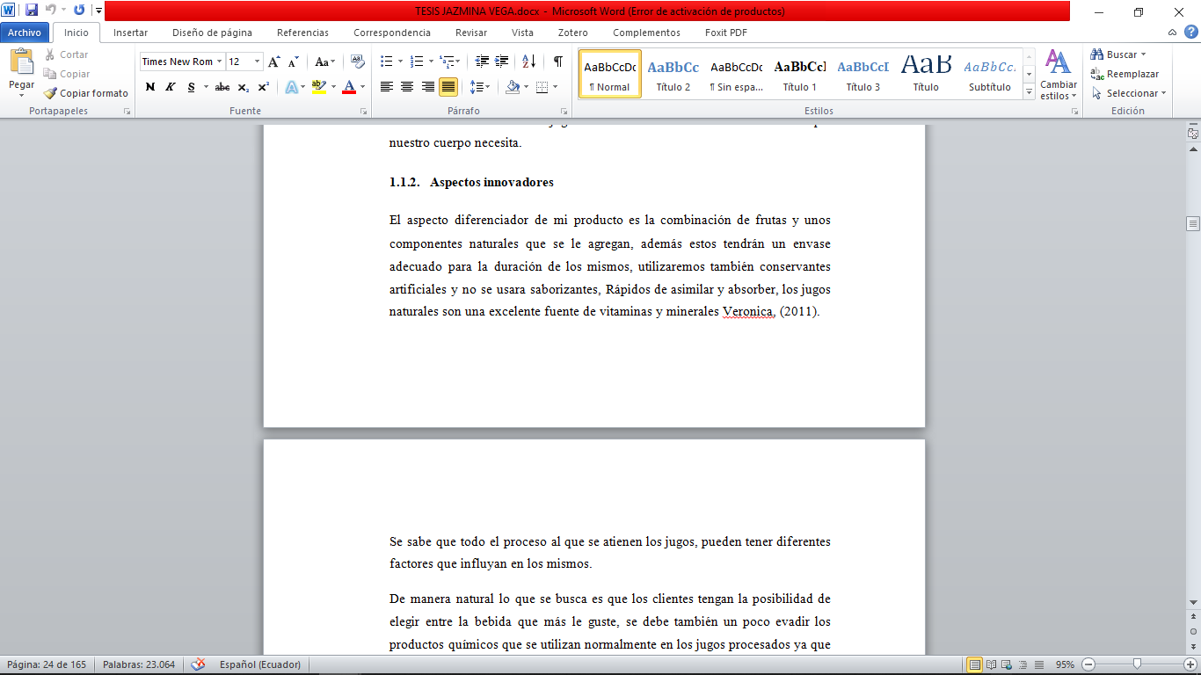

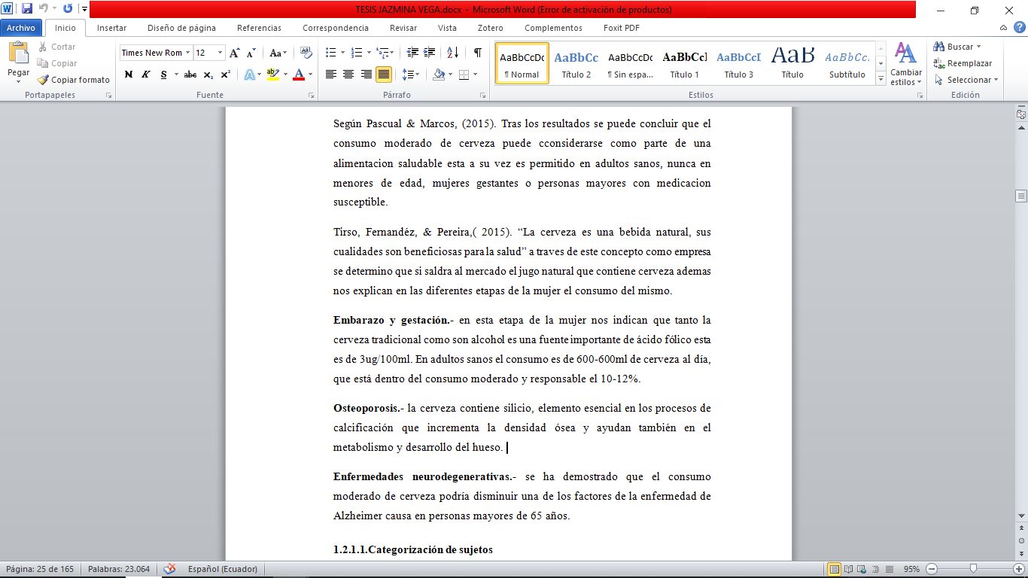 Categorización de sujetos
Tabla 1. Categorización de Sujetos
CATEGORIA | SUJETO
¿Quién compra? | El jefe de familia
¿Quién usa? | Los miembros de la familia
¿Quién decide? | El jefe de familia
¿Qué influye? | Doctor, Nutricionista.
Fuente: Investigación Propia
Autor: Vega, J (2017)

Estudio de segmentación
A través de la indagación en la categorización de sujetos se ha determinado a la familia ya que son los miembros de estas que van adquirir nuestro producto por lo tanto se ha decido segmentar cierto grupo de personas para entre ellos elegir cuales son los sabores que más les gusta y obtener alguna recomendación u observación antes de lanzar nuestro producto directamente al consumidor.
Tabla 2. Dimensión Conductual segmentación el consumidor
VARIABLE | DESCRIPCION
Tipo de necesidad | Fisiológicas, Seguridad
Tipo de compra | Comparación
Relación de compra | Si
Actitud frente a la marca | Positivo
Fuente: Investigación Propia
Autor: Vega, J (2017)
Tabla 3. Dimensión Geográfica estudio de segmentación el consumidor.
VARIABLE | DESCRIPCION | 2010 | 2018
País | Ecuador | 14.483.499 | 16.903.984
Región | Sierra | 6.081.342 | 6.812.881
Provincia | Tungurahua | 504.583 | 568.358
Ciudad | Ambato | 329.856 | 370.703
Zona | Urbana | 165.185 | 185.640
Autor: Jazmina Vega
Fuente: Datos Censo Poblacional 2010 (INEC) Nota: Proyectado con el promedio del 1,5% de tasa de crecimiento poblacional. Nota 1: La variable país está proyectada con la tasa de crecimiento del país 1,95%
Tabla 4. Dimensión Demográfica estudio de segmentación el consumidor.
VARIABLE | DESCRIPCION | 2010 | 2017
Edad | Entre 25-64 | 11.615 | 17.422
Socioeconómico | Total Pea | 244893 | 271793
 | PEA Hombres | 136594 | 151598
 | PEA Mujeres | 108299 | 120195
Autor: Jazmina Vega
Fuente: Datos Censo Poblacional 2010 (INEC) Nota: Proyectado con el promedio del 1,5% de tasa de crecimiento poblacional.

Análisis: La segmentación demográfica, consiste en dividir el mercado en un grupo más pequeño, como se pudo visualizar en la tabla anterior se ha elegido el rango de edad de acuerdo a la información del INEC para aplicar los diferentes instrumentos y elegir entre ese grupo de personas los comentarios y recomendaciones para nuestro producto.
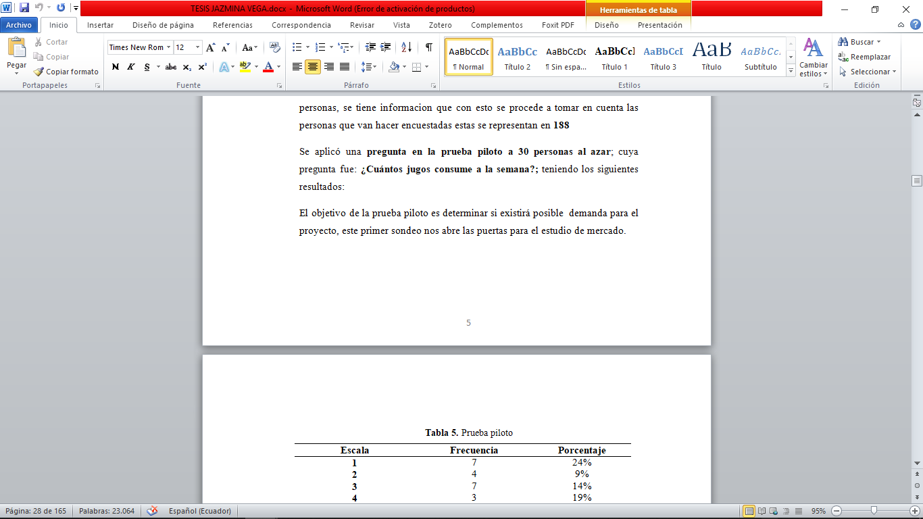
Para obtener la muestra se deberá aplicar la siguiente fórmula debido a que el universo no es conocido se procedió a aplicar el muestreo no probabilístico.
N= $\frac{σ^{2}Z^{2}}{E^{2}}$

En donde:
$σ$= 3,5
Z=1,96 Nivel de confiabilidad
E rango de error = 5%
n=?
N= Universo
N= $\frac{{3,5}^{2}{1,96}^{2}}{{0,05}^{2}}$
N= $\frac{12,25*3,84}{0,0025}$
N= $\frac{47,04}{0,0025}$
N= 18823
El tamaño de la muestra será de 188 personas, número de individuos al que se deberá encuestar.
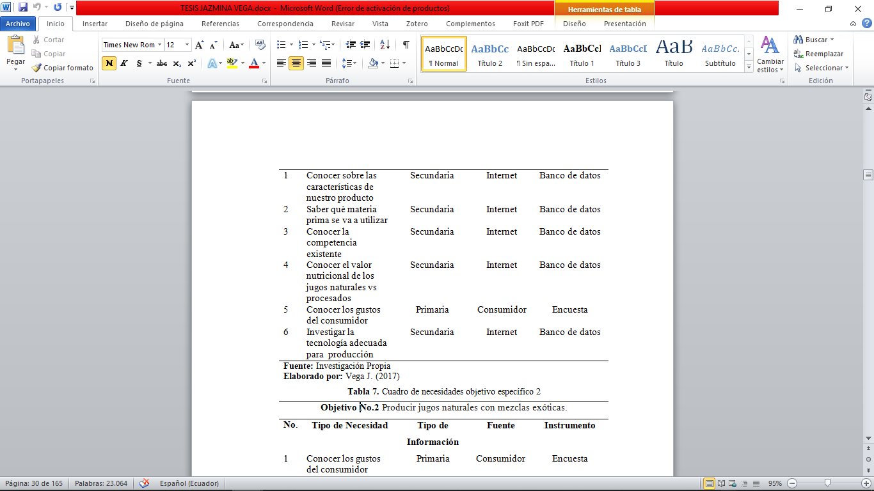
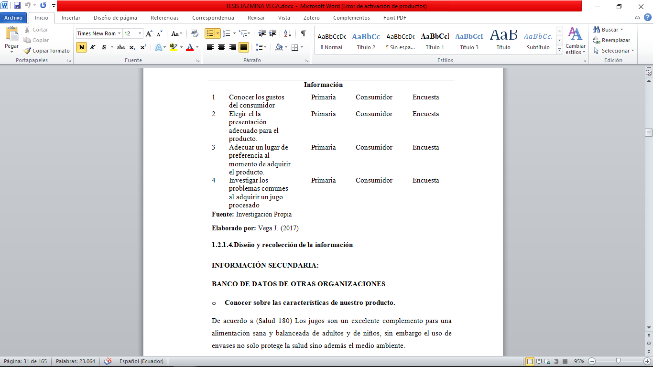
Elaborado por: Vega J. (2017)
Gráfico 9. Pregunta No.4 Presentación jugos naturales.

Fuente: Encuestas
Elaborado por: Vega J. (2017)
Análisis: A través de la investigación se determina que el 29% de los encuestados prefieren que la presentación de los jugos naturales sea en botellas de plástico, el 57% en botellas de vidrio, el 13% en botellas de válvula y 2% en fundas plásticas.
Interpretación: La mayor parte de personas con un 57% determinan que desean el los jugos naturales deberían ser en botellas de vidrio, y el 2% de personas prefieren fundas plásticas.
- Aproximadamente ¿Cuánto dinero gasta al comprar jugos embotellados a la semana?
Tabla 18. Pregunta No.5 ¿Cuánto dinero gasta al comprar jugos naturales a la semana?
Opciones | Variable
Entre $1 a $2 | 39%
Entre $3 a $4 | 43%
Entre $5 a $6 | 14%
Más de $6 | 4%
TOTAL | 100%
Fuente: Encuestas
Elaborado por: Vega J. (2017)
Gráfico 10. Pregunta No. 5 ¿Cuánto dinero gasta al comprar jugos naturales a la semana?

Fuente: Encuestas
Elaborado por: Vega J. (2017)
Análisis: A través de la investigación se determina que el 39% gastan entre $1 - $2 en el consumo de jugos procesados el 43% gastan entre $3-$4 el 14% entre $5-$6 y el 4% gastan más de $6 semanalmente.
Interpretación: La mayor parte de personas con un 43% gastan entre $3 a 4$ semanalmente y el 4% más de $6 en la compra de jugos embotellados.
- De los siguientes establecimientos ordene según su preferencia de compra de jugos embotellados siendo 1 el de mayor preferencia y 4 el de menor preferencia.
Tabla 19. Pregunta No.6 Preferencia de compra de jugos.
Opciones | Variable
Tiendas de barrio | 21%
Supermercados | 22%
Distribuidoras | 28%
Mini mercados | 29%
TOTAL | 100%

Fuente: Encuestas
Elaborado por: Vega J. (2017)
Gráfico 11. Pregunta No.6 Preferencia de compra de jugos.

Fuente: Encuestas
Elaborado por: Vega J. (2017)

Análisis: A través de la investigación se determina que el 21% prefiere comprar los jugos embotellados en tiendas de barrio, el 22% en supermercados, el 28% en distribuidoras y el 29% en mini-mercados.
Interpretación: La mayor parte de las personas encuestadas prefieren comprar en mini mercados y tan solo el 21% prefiere realizar su compra en tiendas de barrio.
- De las siguientes marcas enumere según su preferencia siendo 1 el de mayor preferencia y 6 el de menor preferencia:
Tabla 20. Pregunta No.7 Preferencias de marcas.
Opciones | Variable
Jugos Ice | 17%
Jugos Valle | 16%
Pulp | 17%
Natura | 16%
Cifrut | 17%
Sunny | 17%
TOTAL | 100%

Fuente: Encuestas
Elaborado por: Vega J. (2017)
Gráfico 12. Pregunta No.7 Preferencia de marcas.

Fuente: Encuestas
Elaborado por: Vega J. (2017)
Análisis: A través de la investigación se determina que el 17% prefiere la marca Jugos Ice, Pulp, Cifrut y Sunny el 16% las marcas Jugos del Valle y Natura, y nadie prefiere la marca la original.
Interpretación: La mayor parte de las personas encuestadas con una 17% prefieren la marca Jugos Ice y el 16% la marca Natura y Jugos del Valle.
- ¿Tiene algún problema donde compra actualmente los jugos embotellados?
SI NO

Si su respuesta fue si especifique el porqué:
….Tardan en atenderle
….Los jugos están caducados
….Escasos sabores
….Muy dulces y poco contenido
….Otros __________________

Tabla 21. Pregunta No.8 Problemas de compra jugos embotellados.
Opciones | Variable
Si | 4%
No | 96%
TOTAL | 100%

Fuente: Encuestas
Elaborado por: Vega J. (2017)
Gráfico 13. Pregunta No.8 Problemas de compra jugos embotellados.

Fuente: Encuestas
Elaborado por: Vega J. (2017)
Análisis: A través de la investigación se determina que el 96% no tiene problemas donde compran actualmente los jugos embotellados el 4% determinó que sí.
Interpretación: La mayor parte de las personas encuestadas con un 96% no tienen problemas en donde compran los jugos embotellados, sin embargo hay un 4% que sí, a continuación se detalla porqué, el 4% equivale a 6 personas de las encuestados dos de ellas señalaron que su problema es que el los jugos embotellados contiene demasiado azucares y las cuatro personas porque tardan en atender el pedido.

- ¿Tiene algún problema con los jugos procesados actuales?

SI NO
Señale en orden de importancia los problemas que tiene con los actuales productos.
…… Son perjudícales para la salud
…… Tienen efectos secundarios
…… Demasiado caros
…… No hay variedad de producto.
......... Demasiados químicos
……..Otros __________________________
Tabla 22. Pregunta No.9 Problemas actuales con los jugos procesados.
Opciones | Variable
Si | 8%
No | 92%
TOTAL | 100%

Fuente: Encuestas
Elaborado por: Vega J. (2017)
Gráfico 14. Pregunta No.9 Problemas actuales con los jugos procesados.

Fuente: Encuestas
Elaborado por: Vega J. (2017)
Análisis: A través de la investigación se determina que el 92% no tiene problemas actualmente con los jugos embotellados el 8% determinó que sí.
Interpretación: La mayor parte de las personas encuestadas con un 92% no tienen problemas al consumir los jugos embotellados, sin embargo hay un 8% que sí, a continuación se detalla porqué, el 8% equivale a 12 personas de las encuestados cuatro de ellas señalaron que su problema es que el los jugos embotellados son perjudiciales para la salud, las otras cuatro señalaron que tienen efectos secundarios y las cuatro últimas porque son demasiados caros.
- Complete la frase:
La gente que consume jugos es……. ………………………………
Tabla 23. Pregunta No.10 Complete la frase.
Opciones | Variable
Inteligente | 3%
Rica | 1%
Saludable | 18%
Jugosa | 1%
Refrescante | 6%
Sana | 43%
Alimentada | 2%
Deportista | 1%
Gorda | 1%
Grande | 1%
Sedienta | 2%
Obesa | 1%
Hidratada | 1%
Grande | 1%
Buen animo | 2%
Normal | 2%
Amable | 1%
Fuerte | 2%
Hermosa | 2%
Fabulosa | 1%
Nutritiva | 3%
Protege su vida | 1%
Alta | 3%
Enferma | 2%
Relajada | 1%
Cuidadosa | 1%
TOTAL | 100%

Fuente: Encuestas
Elaborado por: Vega J. (2017)

Gráfico 15. Pregunta No.10 Complete la frase.

Fuente: Encuestas
Elaborado por: Vega J. (2017)
Análisis: A través de la investigación se determina que el 18% de los encuestados completaron la frase la gente que consume jugos es: saludable, el 43% dijeron que es sana el 6% refrescante y los demás encuestados completaron la frase con palabras como cuidadosa, grande, fuerte, protege su vida.
Interpretación: La mayor parte de personas con un 43% de los encuestados dijeron que la gente que consume jugos es sana y con el 6% dijeron que es refrescante.

11. La gente que cuida su salud es……………………………………...
Tabla 24. Pregunta No.10 La gente que cuida su salud.
Opciones | Variable
Pretensiosa | 1%
Alta | 2%
Adulta | 1%
Saludable | 33%
Educada | 1%
Sana | 21%
Importante | 3%
Bien vista | 1%
Precavida | 3%
Inteligente | 6%
Estricta | 4%
Cuidadosa | 6%
Responsable | 3%
Buena | 3%
Divertida | 3%
Fuerte | 4%
Consiente | 1%
Juiciosa | 1%
Objetiva | 2%
Trabajadora | 1%
Limpia | 1%
Positiva | 2%
Proactiva | 1%
Vital | 1%
TOTAL | 100%

Fuente: Encuestas
Elaborado por: Vega J. (2017)

Gráfico 16. Pregunta No.10 La gente que cuida su salud es.

Fuente: Encuestas
Elaborado por: Vega J. (2017)
Análisis: A través de la investigación se determina que el 33% de los encuestados completaron la frase la gente que cuida su salud es: Sana y el 21% completaron la frase con la palabra saludable y los demás encuestados palabras como fuerte, limpia, proactiva, vital entre otras con el 1%
Interpretación: La mayor parte de personas con un 33% de los encuestados dijeron que la gente que cuida su salud es sana y con el 21% dijeron que es saludable.
- De los siguientes medios de comunicación seleccione en orden de importancia, siendo 1 la de mayor importancia y 7 la de menor importancia.

Tabla 25. Pregunta No.11 Medios de comunicación.
Variables | # | Porcentaje
Televisión Nacional | 232 | 7%
Televisión Pagada | 198 | 6%
Radio | 119 | 4%
Redes Sociales | 719 | 23%
Periódico | 800 | 25%
Revistas | 435 | 14%
Gigantografias | 678 | 21%
TOTAL | 3181 | 100,00%
Fuente: Encuestas
Elaborado por: Vega J. (2017)
Gráfico 17. Pregunta No.11 Medios de comunicación.
Fuente: Encuestas
Elaborado por: Vega J. (2017)
Análisis: A través de la investigación se determina que el 25% de los encuestados dijeron que los medios de comunicación que utilizan es el periódico, con un 23% dijeron que las redes sociales, el 21% que les agradan las gigantografias y con un 6% la televisión pagada.
Interpretación: La mayor parte de personas con un 25% de los encuestados dijeron que el medio que más utilizan es el periódico y con un 4% de ellos dijeron que el medio más utilizado es la radio.
- REDES SOCIALES
Tabla 26. Preferencia en redes sociales
Variables | # | Porcentaje
Facebook | 88 | 55%
Twitter | 12 | 8%
Youtube | 41 | 26%
Instagram | 8 | 5%
Snapchat | 4 | 3%
Whatsapp | 6 | 4%
TOTAL | 159 | 100,00%
Fuente: Encuestas
Elaborado por: Vega J. (2017)
Gráfico 18. Preferencia redes sociales.

Fuente: Encuestas
Elaborado por: Vega J. (2017)
Análisis: En cuanto a la preferencia en las redes sociales, tenemos que el 55% señalan a Facebook a la red social principal, luego con el 26% escogieron a YouTube; el 8% a otras opciones como Twiter; con el 5% indicaron a Instagram y con el 3% Snapchat y con el 4% Whatsapp.
Interpretación: Según los resultados obtenidos, la red social de preferencia de la mayoría de encuestados es el Facebook; parámetro que se deberá tomar muy en cuenta al momento de pautar la publicidad de la empresa en creación en dicho medio de comunicación.

- PREFERENCIA EN RADIOS
Tabla 27. Preferencia en radios
Variables | # | Porcentaje
Ambato | 21 | 13%
Bandida | 10 | 6%
Turbo Fm | 13 | 8%
La otra | 3 | 2%
Rumba | 10 | 6%
Radios sol | 33 | 21%
Canela | 11 | 7%
Caracol | 11 | 7%
Alegria | 15 | 9%
Centro | 3 | 2%
Disney | 8 | 5%
Jc bruja | 4 | 3%
Bonita | 9 | 6%
Paz y Bien | 8 | 5%
TOTAL | 159 | 100,00%
Fuente: Encuestas
Elaborado por: Vega J. (2017)
Tabla 28. Preferencia en programas de radios.
Variables | # | Porcentaje
Noticias | 65 | 41%
Musica | 34 | 21%
Publicidad | 21 | 13%
Deportes | 12 | 8%
Clasificados | 11 | 7%
Entrenamiento | 7 | 4%
Educa | 3 | 2%
Familia | 6 | 4%
TOTAL | 159 | 100%
Fuente: Encuestas
Elaborado por: Vega J. (2017)
Gráfico 19. Preferencia en radios.
Fuente: Encuestas
Elaborado por: Vega J. (2017)
Gráfico 20. Preferencia en programas de radio.
Fuente: Encuestas
Elaborado por: Vega J. (2017)
Análisis.- En cuanto a la preferencia en las radios que tienen nuestros encuestados encontramos que el 21% les gusta escuchar la radio Sol, el 13% seleccionaron la radio Ambato, el 9% la radio Alegría; el 8% radio Turbo Fm; el 7% escogieron a radio Canela y Caracol; con el 6% están las estaciones de radio como Rumba y Bandida ; luego con el 5% radio Disney y Paz y bien; con el 3% están las radios Jc bruja; con el 2% están las radios La otra y radio Centro.

Interpretación.- En el análisis de la selección de los programa de radio tenemos que el 41% les gusta los programa de noticias; el 21% los programas de música; el 13% los programas de publicidad y clasificados; el 8% los deportes ; el 7% los programas de entrenamiento; el 4% le gusta los programas de familia; el 2% los programas familiares lo cual se escogerá el más alto porcentaje ponderado para tomar en cuenta en los medios de comunicación.
- PREFERENCIA TELEVISION NACIONAL:
Tabla 29. Preferencia televisión nacional.
Variables | # | Porcentaje
Ecu avisa | 43 | 27%
RTS | 35 | 22%
Gama Tv | 28 | 18%
Tele amazonas | 32 | 20%
Tc Televisión | 21 | 13%
TOTAL | 159 | 100%
Fuente: Encuestas
Elaborado por: Vega J. (2017)
Tabla 30. Preferencia programas televisión nacional.
Variables | # | Porcentaje
Noticias | 34 | 21%
Deportes | 56 | 35%
Novelas | 25 | 16%
Anuncios | 14 | 9%
Entrenimiento | 30 | 19%
TOTAL | 159 | 100%
Fuente: Encuestas
Elaborado por: Vega J. (2017)

Gráfico 21. Preferencia televisión nacional.

Fuente: Encuestas
Elaborado por: Vega J. (2017)
Gráfico 22. Preferencia en programas de televisión nacional.

Fuente: Encuestas
Elaborado por: Vega J. (2017)
Análisis.- En cuanto a la preferencia en la televisión nacional que tienen nuestros encuestados encontramos que el 27% les gusta Ecuavisa, el 22% seleccionaron RTS, el 18% Gama Tv; el 20% Teleamazonas; el 13% Tc Televisión.

Interpretación.- En el análisis de la selección de los programa de televisión nacional tenemos que el 35% les gusta los programa de deportes; el 21% los programas de noticias; el 16% los programas de novelas; el 19% los programas de entrenamiento; el 9% los anuncios publicitarios.
- PREFERENCIA TELEVISION CABLE.
Tabla 31. Preferencia televisión cable.
Variables | # | Porcentaje
Fox | 33 | 21%
Discovery | 50 | 31%
CNN | 18 | 11%
Animal Planet | 20 | 13%
ESPN | 32 | 20%
Netflix | 6 | 4%
TOTAL | 159 | 100,00%
Fuente: Encuestas
Elaborado por: Vega J. (2017)
Tabla 32. Preferencia programas televisión cable.
Variables | # | Porcentaje
Películas | 92 | 58%
Deportes | 14 | 9%
Noticias Mundiales | 18 | 11%
Entrenimiento | 13 | 8%
Documentales | 22 | 14%
TOTAL | 159 | 100,00%
Fuente: Encuestas
Elaborado por: Vega J. (2017)
Gráfico 23. Preferencia de televisión cable.

Fuente: Encuestas
Elaborado por: Vega J. (2017)
Gráfico 24. Preferencia de televisión cable.

Fuente: Encuestas
Elaborado por: Vega J. (2017)
Análisis.- En cuanto a la preferencia en la televisión cable que tienen nuestros encuestados encontramos que el 21% les gusta Fox, el 31% seleccionaron Discovery, el 13% Animal Planet el 11% CNN; el 20% ESPN y con un 4% que eligieron Netflix.

Interpretación.- En el análisis de la selección de los programa de televisión cable tenemos que el 58% les gusta los programa de películas; el 14% los programas de documentales; el 11% los programas de noticias mundiales; el 9% los programas de deportes; el 8% los programas de entrenamiento.
- PREFERENCIA PERIODICO
Tabla 33. Preferencia periódico.
Variables | # | Porcentaje
Heraldo | 33 | 21%
Comercio | 22 | 14%
Ambateño | 87 | 55%
Extra | 10 | 6%
La hora | 7 | 4%
TOTAL | 159 | 100%
Fuente: Encuestas
Elaborado por: Vega J. (2017)
Tabla 34. Preferencia sección de periódico
Variables | # | Porcentaje
Clasificados | 20 | 13%
Anuncios | 35 | 22%
Noticias | 25 | 16%
Deportes | 66 | 42%
Familia | 13 | 8%
TOTAL | 159 | 100%
Fuente: Encuestas
Elaborado por: Vega J. (2017)
Gráfico 25. Preferencia periódico.

Fuente: Encuestas
Elaborado por: Vega J. (2017)
Gráfico 26. Preferencia sección periódico.

Fuente: Encuestas
Elaborado por: Vega J. (2017)
Análisis.- En cuanto a la preferencia de periódicos que tienen nuestros encuestados encontramos que el 55% les gusta El ambateño, el 21% seleccionaron el Heraldo, el 14% el Comercio; el 6% Extra; el 4% La hora.

Interpretación.- En el análisis de la selección de la sección de los periódicos tenemos que el 42% les gusta la sección de deportes; el 22% la sección de anuncios; el 16% las noticias; el 13% los clasificados; el 8% la sección de familia.
- PREFERENCIA REVISTAS
Tabla 35. Preferencia Revistas
Variables | # | Porcentaje
SOHO | 32 | 20%
VISTAZO | 46 | 29%
COSAS | 22 | 14%
MAMA | 11 | 7%
LA ONDA | 8 | 5%
HOGAR | 20 | 13%
HOLA | 9 | 6%
FAMILIA | 11 | 7%
TOTAL | 159 | 100%
Fuente: Encuestas
Elaborado por: Vega J. (2017)
Tabla 36. Preferencia sección de Revistas
Variables | # | Porcentaje
Horóscopo | 22 | 14%
Moda | 16 | 10%
Salud | 39 | 25%
Farándula | 18 | 11%
Noticias | 45 | 28%
Familia | 9 | 6%
Novedades | 10 | 6%
TOTAL | 159 | 100%
Fuente: Encuestas
Elaborado por: Vega J. (2017)

Gráfico 27. Preferencia Revistas.

Fuente: Encuestas
Elaborado por: Vega J. (2017)
Gráfico 28. Preferencia Sección revistas.

Fuente: Encuestas
Elaborado por: Vega J. (2017)

Análisis.- En cuanto a la preferencia de revistas que tienen nuestros encuestados encontramos que el 29% lee la revista Vistazo, el 20% seleccionaron el SOHO, el 14% Cosas; el 13% Hogar; el 7% Familia y Mamá el 6% Hola y con el 5% La onda.
Interpretación.- En el análisis de la selección de la sección de los periódicos tenemos que el 28% les gusta la sección de noticias; el 14% la sección de horóscopo; el 11% las farándulas; el 10% moda; el 6% la sección de familia y novedades.
- PREFERENCIA GIGANTOGRAFIAS.
Tabla 37. Preferencia gigantografias.
Variables | # | Porcentaje
Parque de la ciudad | 14 | 9%
Puente | 4 | 3%
Estadios | 45 | 28%
Mall de los Andes | 34 | 21%
Entrada a la ciudad | 16 | 10%
Terminal | 8 | 5%
Edificios conocidos | 9 | 6%
Cines | 14 | 9%
Escuelas | 6 | 4%
Transportes | 9 | 6%
TOTAL | 159 | 100%
Fuente: Encuestas
Elaborado por: Vega J. (2017)
Gráfico 29. Preferencia Gigantografias

Fuente: Encuestas
Elaborado por: Vega J. (2017)
Análisis.- En cuanto a la preferencia de revistas que tienen nuestros encuestados encontramos que el 28% la gigantografía la prefiere en los estadios ubicados en las parroquias, el 21% seleccionaron en el Mall de los andes, el 10% ubicado en la entrada de la ciudad; el 9% en el parque de la ciudad; el 4% en la escuelas de la ciudad.
Interpretación.- En el análisis de la ubicación de la gigantografía tenemos que el 28% les en el estadio; el 4% en las escuelas de la ciudad.
- ¿Cuál es el horario que le dedica al medio de comunicación de su preferencia?
Tabla 38. Pregunta No.12 Horarios de medio de comunicación.
HORARIO | SUMA | PORCENTAJE
06 am - 09 am | 33 | 21%
09 am - 12 pm | 38 | 24%
12 pm - 15 pm | 25 | 16%
15 pm - 18 pm | 16 | 10%
18 pm - 21 pm | 28 | 18%
21 pm - 00 am | 19 | 12%
TOTAL | 159 | 100%
Fuente: Encuestas
Elaborado por: Vega J. (2017)
Gráfico 30. Pregunta No.12 Horarios de comunicación.

Fuente: Encuestas
Elaborado por: Vega J. (2017)
Análisis: El 24% de los encuestados señalan que de 09 am – 12pm es el horario que mayor prefieren; seguidos con el 21% el horario de 06 am – 09 am; el 18% de 18pm – 21pm; el 16% de 12pm – 15 pm y el 10% prefieren de 15 pm -18 pm .
Interpretación: La mayoría de encuestados señalan que de 18h00-21h00 es el horario predilecto que para poder estar al tanto de su medio de comunicación preferido; por lo tanto, se infiere la necesidad de pautar publicidad en las redes sociales y en la tv local en ese horario señalado, debido a que fueron los medios más excogitados por los encuestados en la pregunta anterior.
excogitados por los encuestados en la pregunta anterior.

Estimación de la Demanda
DEMANDA

El explicar el comportamiento de los consumidores o clientes con sus reacciones a variables intrínsecas como precio, calidad, gustos y preferencias hacia el producto de estudio, así como la publicidad, intereses; se define como demanda.

La demanda sirve para determinar la evolución del tamaño del mercado, saber cuál es el tamaño o volumen de la demanda la capacidad de compra de los consumidores.

Tabla 39. Estimación de la demanda
TASA CRECIMIENTO | 1,54% | PRECIO | AÑO
 |  | 0,9 | 48
2017 | 18823,84 | 59295,10 | 2846165
2018 | 19113,73 | 60208,24 | 2889996
2019 | 19408,08 | 61135,45 | 2934501
2020 | 19706,96 | 62076,93 | 2979693
2021 | 20010,45 | 63032,92 | 3025580
Fuente: Consumo del producto
Elaborado por: Vega J. (2017)
Gráfico 31. Demanda

Fuente: Consumo del producto
Elaborado por: Vega J. (2017)
En la gráfica de la proyección de la demanda se puede apreciar que existe un incremento gradual para la demanda potencial.

ANÁLISIS DEL MACRO Y MICRO AMBIENTE
1.3.1 Análisis del microambiente
Se ejecutó un análisis micro ambiente, utilizando el gráfico de las 5 fuerzas de Porter, lo que admite identificar los principales factores del mercado que servirán para la toma de decisiones en la empresa.

Poder de negociación de los proveedores.
Tabla 40 Poder de negociación de proveedores.
FACTORES | ALTO (+) | MEDIO | BAJO (-)
Analizar la oferta de proveedores | X
Conseguir materia prima de calidad |  | X
Obtener precios competitivos. |  | X
Nivel de negociación de los proveedores | 1 | 2 | 0
Fuente: Banco de información
Elaborado por: Vega J. (2017)
Análisis.- Existen varios proveedores de materia prima para la elaboración de mix de jugos naturales pero se analizara las diferentes ofertas.
Rivalidad entre competidores
Tabla 41 Rivalidad entre competidores.
FACTORES | ALTO (+) | MEDIO | BAJO (-)
Producir nuevos mix de jugo naturales | X
Elaborar mix de jugos en diferentes presentaciones |  | X
Ofertar los jugos a precio accesible | X
Nivel de rivalidad entre competidores | 2 | 1 | 0
Fuente: Encuestas
Elaborado por: Vega J. (2017)
Análisis.- La rivalidad entre competidores es alta porque existe varia producción de jugos procesados pero se presenta una nueva forma de poder refrescarse con sabores nuevos y la cantidad de azucares que necesita nuestro cuerpo además no tenderán productos químicos por lo cual será más saludable consumir lo natural.
Poder de negociación de los clientes
Tabla 42 Poder de negociación de los clientes.
FACTORES | ALTO (+) | MEDIO | BAJO (-)
Vender al por mayor |  | X
Impulsar al consumo de jugos naturales | X
Ofertas por temporadas |  | X
Nivel de negociación de los clientes | 1 | 2 | 0
Fuente: Encuestas
Elaborado por: Vega J. (2017)
Análisis: El poder de negociación con los clientes es medio porque se ofrecerá promociones y descuentos y se espera también con un precio accesible.
Amenaza de nuevos competidores.
Tabla 43 Amenaza de nuevos competidores.
FACTORES | ALTO (+) | MEDIO | BAJO (-)
Mantener la calidad del producto | X
Promocionar el producto | X
Obtener precios competitivos |  | X
Nivel de amenaza de nuevos competidores | 2 | 1 | 0
Fuente: Encuestas
Elaborado por: Vega J. (2017)
Análisis: La amenaza de nuevos competidores es alta porque todos ofrecerán precios accesibles y la publicidad también será muy alta porque es un producto nuevo.
Amenaza de nuevos productos sustitutos.
Tabla 44 Amenaza de nuevos productos sustitutos.
FACTORES | ALTO (+) | MEDIO | BAJO (-)
Innovar la presentación del producto | X
Evaluar el servicio al clientes |  | X
Analizar la competencia | X
Nivel de amenaza de nuevos productos sustitutos | 2 | 1 | 0
Fuente: Encuestas
Elaborado por: Vega J. (2017)
Análisis: Una fría ofrece sustituir los jugos procesados presentando una nueva idea de consumir variedad de jugos naturales para mejorar la salud.
Matriz de evaluación de las cinco fuerzas de Porter
Tabla 45 Matriz de evaluación Fuerzas de Porter.
OPCIONES | ALTO (+) | MEDIO | BAJO (-)
Poder de negociación de los proveedores | 1 | 2 | 0
Rivalidad entre competidores | 2 | 1 | 0
Poder de negociación de los clientes | 1 | 2 | 0
Amenaza de nuevos competidores | 2 | 1 | 0
Amenaza de productos sustitutos | 2 | 1 | 0
TOTAL | 8 | 7 | 0
Fuente: Encuestas
Elaborado por: Vega J. (2017)
Análisis: Las cinco fuerzas de porter se concluye que se establece factores de análisis que permite posicionar y competir dentro de un entorno empresarial y alinearse a las necesidades del mercado las amenazas de productos sustitutos para mejorar la calidad y variedad de productos.

1.3.2 Análisis del macro ambiente
Matriz EFE
La matriz efe permite analizar las oportunidades y amenazas que se van a presentar para la fabricación del nuevo producto las mismas que se demuestra a través de la tabla para su respectivo análisis estratégico.
Tabla 46. Matriz EFE
Factores externos claves |  | Mejorada
Oportunidades | Valor | Calif. | Valor  Ponderado | Calif. | Valor ponderado
Crecimiento del mercado potencial | 0,05 | 3 | 0,30 | 3 | 0,30
Mercado saturado de jugos procesados | 0,15 | 3 | 0,30 | 4 | 0,40
Facilidad de financiamiento para micro proyectos | 0,10 | 2 | 0,15 | 3 | 0,15
Disponibilidad de materia prima los 365 días del año | 0,20 | 3 | 0,30 | 4 | 0,40
Acogida del mercado a productos naturales | 0,02 | 4 | 0,60 | 4 | 0,60
Amanezas | Valor | Calif. | Valor  Ponderado | Calif. | Valor ponderado
Alto costo de importación de la maquinaria | 0,20 | 2 | 0,10 | 1 | 0,05
Impuestos en la venta de productos naturales | 0,02 | 2 | 0,10 | 1 | 0,05
Inestabilidad en los niveles de productores | 0,10 | 2 | 0,30 | 2 | 0,30
Alta competencia en el mercado de jugos procesados | 0,10 | 1 | 0,15 | 1 | 0,15
Situación política y económica inestable | 0,15 | 2 | 0,20 | 2 | 0,20
TOTAL | 1,00 |  | 2,50 |  | 2,60

Fuente: Investigación propia
Elaborado por: Vega J. (2017)
Análisis.- Se ha tomado la decisión de apalancar la compra de maquinaria para tecnificar una parte del proceso de producción debido al alto peso que representa para el sector estos dos elementos (25%)
Matriz EFI
La matriz EFI es importante para realizar un análisis interno permitiendo determinar y evaluar las fortalezas y debilidades para la comercialización del producto en el cantón Ambato provincia de Tungurahua.
Tabla 47. Matriz EFI
Factores internos claves |  | Mejorada
Fortalezas | Valor | Calif. | Valor  Ponderado | Calif. | Valor ponderado
Conocimiento en la elaboración del producto | 0,05 | 3 | 0,15 | … | …
Composición del producto en gustos y preferencias del consumidor | 0,15 | 4 | 0,6 | 4 | 0,6
Producto 100% natural | 0,15 | 3 | 0,45 | 4 | 0,6
Asesoría para la elaboración del producto | 0,05 | 3 | 0,15 | 3 | 0,15
Conocimiento del mercado | 0,05 | 3 | 0,15 | 3 | 0,15
La marca tiene relación a la terminología que usa el mercado potencial | 0,05 | 3 | 0,15 | 3 | 0,15
Debilidades | Valor | Calif. | Valor  Ponderado | Calif. | Valor ponderado
Proceso de elaboración del producto artesanal | 0,1 | 2 | 0,2 | 2 | 0,2
Falta de recursos económicos propios | 0,05 | 1 | 0,05 | 1 | 0,05
Ingresar al mercado como un producto nuevo | 0,2 | 1 | 0,2 | 2 | 0,4
Baja capacidad de producción | 0,05 | 2 | 0,1 | 1 | 0,05
Corto tiempo de caducidad | 0,1 | 1 | 0,1 | 1 | 0,1
Poco conocimiento en la elaboración del producto | ……. | ………. | ….. | 2 | 0,1
TOTAL | 1 |  | 2,2 |  | 2,35
Fuente: Investigación Propia
Elaborado por: Vega J. (2017)
Análisis.- Se va a ingresar al mercado con un producto nuevo 100% natural debido a que entre estos dos elementos aportan con el mayor peso (35%) del total.

MATRIZ MPC
Tabla 48. Matriz MPC
 |  |  | UNA FRIA |  | JUGOS DEL VALLE |  | JUGOS NATURALES |  | UNA FRIA  MAJORADA
No. | Factores críticos del éxito | Peso | Calif. | Valor  Ponderado | Calif. | Valor  Ponderado | Calif. | Valor  Ponderado | Calif. | Valor  Ponderado
1 | Calidad del producto | 0,21 | 3 | 0,63 | 2 | 0,42 | 2 | 0,42 | 4 | 0,84
2 | Diseño del empaque | 0,11 | 3 | 0,33 | 2 | 0,22 | 3 | 0,99 | 4 | 0,44
3 | Diferentes presentaciones del producto | 0,15 | 3 | 0,45 | 2 | 0,3 | 2 | 0,9 | 2 | 0,3
4 | Tiempo de caducidad | 0,2 | 1 | 0,2 | 4 | 0,8 | 4 | 0,8 | 2 | 0,4
5 | Posición financiera | 0,15 | 1 | 0,15 | 3 | 0,45 | 3 | 0,45 | 1 | 0,15
6 | Posicionamiento de la marca | 0,18 | 1 | 0,18 | 4 | 0,72 | 3 | 0,54 | 2 | 0,36
Total factores del éxito |  | 1 |  | 1,94 |  | 2,91 |  | 4,1 |  | 2,49

Fuente: Investigación Propia
Elaborado por: Vega J. (2017)
Análisis: Mejoraremos la calidad del producto en termino de posicionamiento el tiempo de caducidad y diseño del empaque debido a que tienen los pesos más altos.
PLAN DE CONTINGENCIA
Tabla 49. Plan de contingencia.
ESTRATEGIA | TÁCTICAS | RESPONSABLE | PRESUPUESTO
EFE
Compra de maquinaria para la producción de jugos. | Obteniendo valores de diferentes proveedores | Gerencia | 3000
Mantener la maquinaria actualizada | Dar mantenimiento periódicamente y actualizar cada momento que sea necesario | Producción | 2000
Total |  |  | 5000
Fuente: Investigación Propia
Elaborado por: Vega J. (2017)
Análisis: Conjuntamente con el plan de contingencia se sigue el plan de continuidad de negocio para mantener el nivel de servicio en los limites definidos, establecer un periodo de recuperación mínimo, recuperar la situación inicial antes de cualquier incidente de seguridad, analizar los resultados y los motivos de los incidentes y evitar ue las actividades de la empresa se interrumpan; por todo ello se debe considerar, desde un punto de vista formal, aquellos factores que pueden garantizar la continuidad de una empresa en circunstancias adversas, por lo que se ha establecido un paln de contingencia que tiene en cuenta diversas circunstancias que pueden ocurrir y las acciones que se tomaría a cabo; es evidente que se pueden dar situaciobes o imprevistos n tenidos en cuenta, pero mediante este punto se ha intentado anlaizar aquellos problemas que pudieran surgir de un modo más o menos lógico.
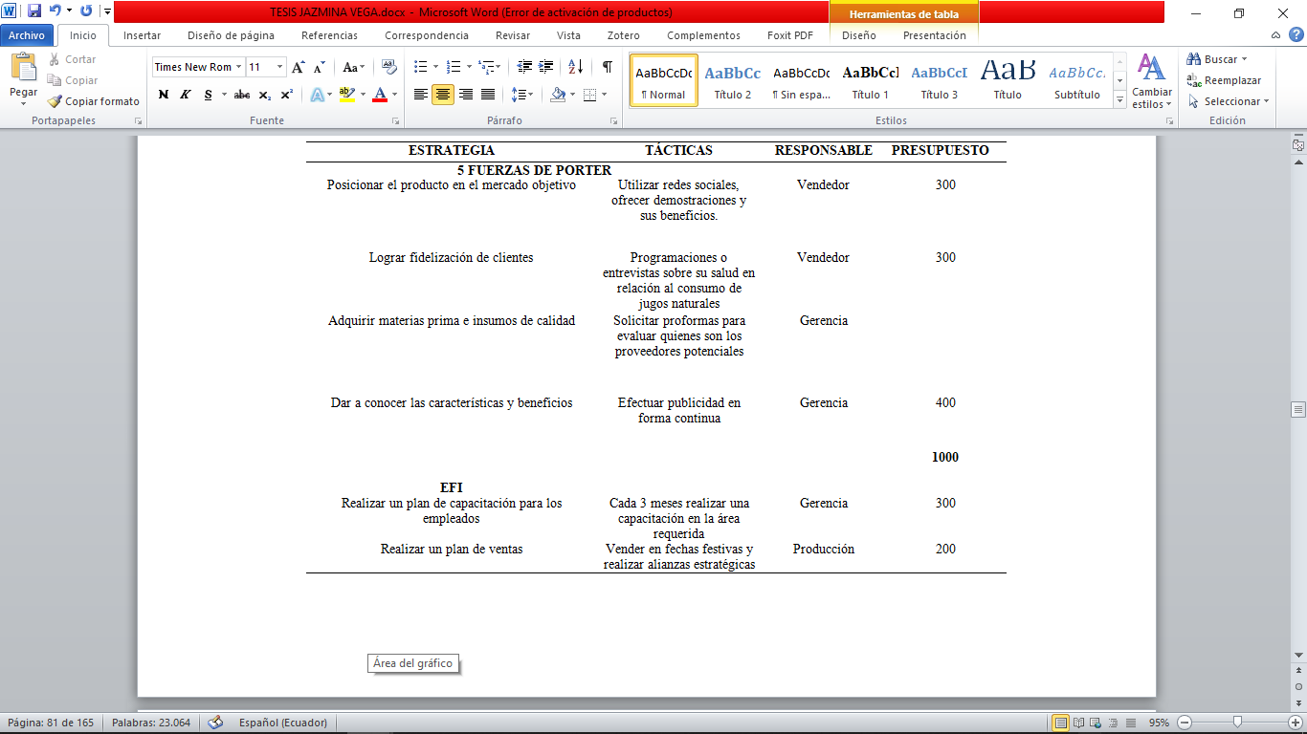
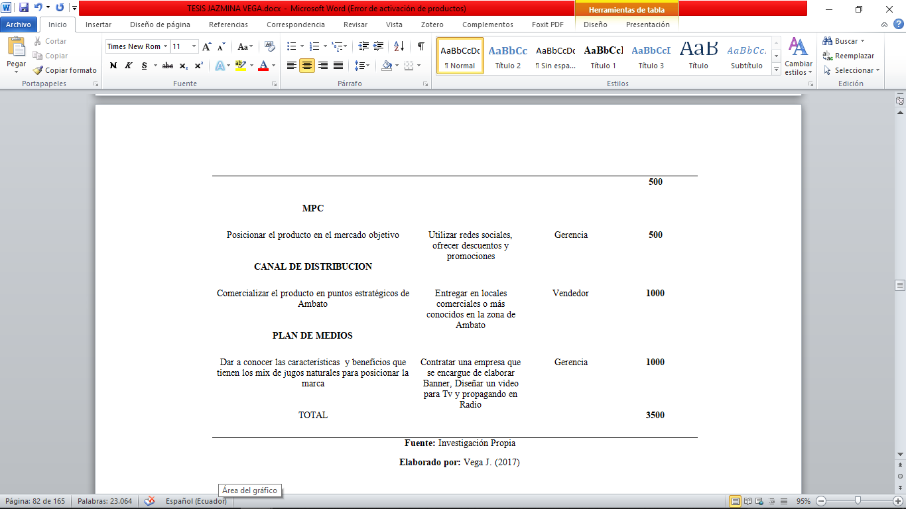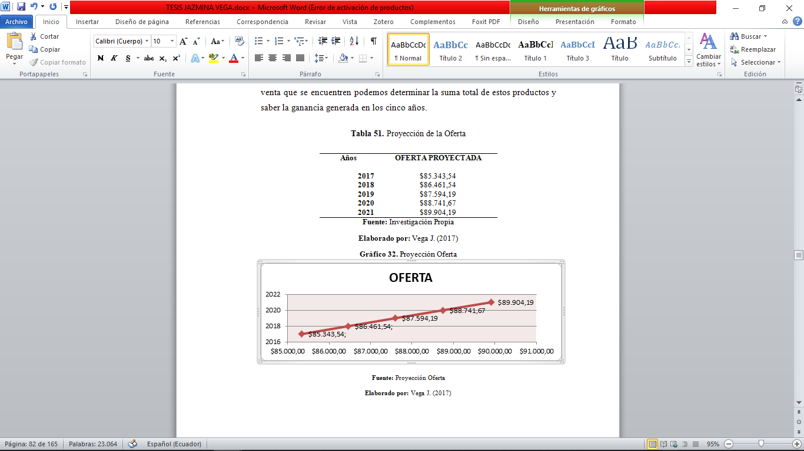
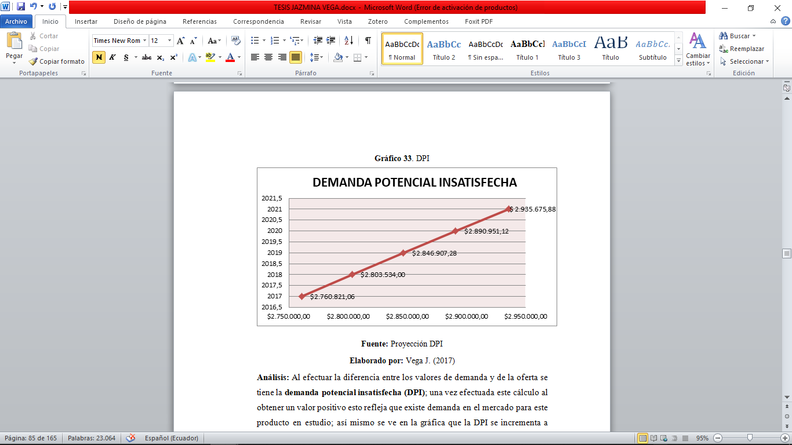
Según el público objetivo se ha tomado en cuenta los medios offline los cuales son prensa, radio, televisión y también los de forma online buscadores, redes sociales, boletines con esto se desea llegar a fidelizar al cliente de alguna manera con nuestra marca.
Los canales de distribución que se van a utilizar es punto de ventas mayoristas, minoristas y el consumidor final.
El presupuesto y el calendario a utilizar se adjunta en el esquema siguiente:
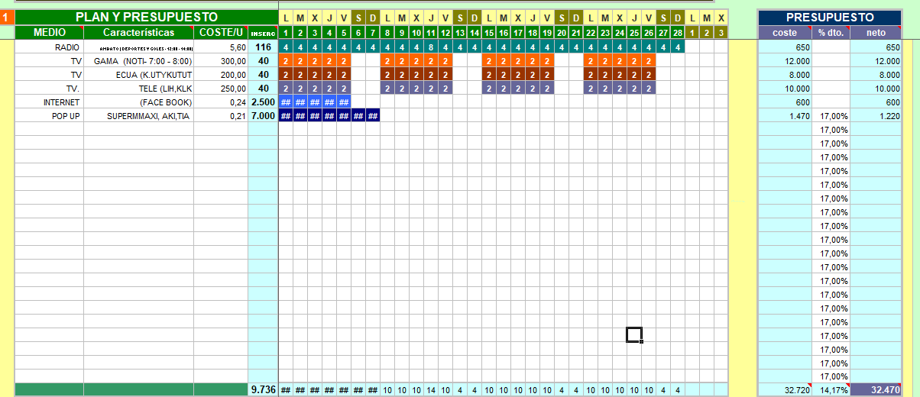
Gráfico 34. Plan publicidad
Fuente: Plan de Publicidad
Elaborado por: Vega J. (2017)

Gráfico 35. Otros costos de publicidad

Fuente: Venmas (2017)
Investigado por: Vega, J(2017)

Gráfico 36. Intensidad de la publicidad
Elaborado por: Vega, J (2017)

Sistema de distribución a utilizar (canales de distribución)
Los canales de distribución permiten tender puentes entre ofertantes y demandantes, es decir accede acercarse al producto y a los consumidores; este sistema de distribución se operará de forma directa en el punto de ventas de la Empresa “UNA FRIA”, para que los socios estén al tanto de quienes llevan las riendas de la promoción y publicidad del corrector de posturas que se ofertar en el mercado para consumidores que conducen automóviles en la ciudad de Ambato, de la provincia de Tungurahua.
Gráfico 37. Sistema de distribución directo

Elaborado por: Vega, J. (2017)
El canal para la comercialización de los jugos naturales embotellados está proyectado para consumidores que están todo el tiempo en movimiento o realizan ejercicio o simplemente personas naturales que sientan la necesidad de refrescarse en la ciudad de Ambato, será el de “Productores –Minoristas-Consumidores” porque el punto de venta adquirirá una mayor fuerza al entrar en contacto con más minoristas que requieran del producto anteriormente en mención.

Plan de distribución. El plan de distribución que se aplicara en nuestra empresa es Masiva ya que a través de este se obtendrá un nivel de ventas alto y un posicionamiento seguro.
En cuanto la importación del plan de distribución interno de la organización se requiere lograr el objetico del canal de distribución obteniendo buenos vendedores y que estos sepan manejar la facilidad de palabra para obtener buenos resultados y ventas altas durante el periodo de recuperación que se tiene al crear l empresa.

Descripción del seguimiento de clientes
El seguimiento de clientes será realizado de forma sistemática, a través de los servicios de post-venta, con la finalidad de poder tener una base de datos y hacerles un seguimiento mínimo de una vez, por mes a los clientes externos recordándoles la clase de producto que se les está dando a conocer, Además se enviará mensajes de texto o se los llamará también por fechas especiales, y en días de rebajas.

Para esto se debe contar con una ficha del cliente con sus datos principales de los cuales permitirá conocer las necesidades del cliente y ofrecerles un producto mejor en cada momento que llegue al local o tienda a solicitar el producto.
Es importante plasmar la amabilidad con el cliente, a la vez agradecerles mediante tarjetas o cartas que eventualmente se pueden llamarles para conocer las necesidades del cliente y ofrecerles un producto mejor en cada momento.
Gráfico 38. Formato de Seguimiento de clientes.
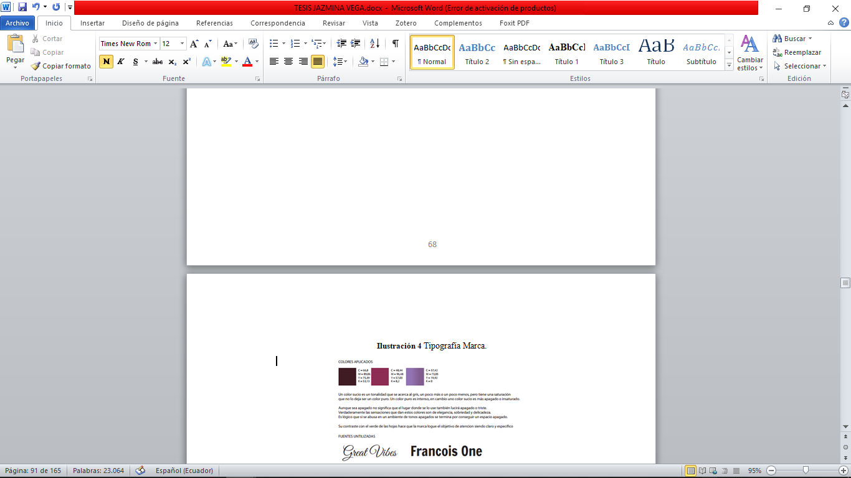
Elaborado por: Vega, J. (2017)
PRODUCCION JUGOS NATURALES:
Tabla 53. Formula de los jugos naturales.
Jugo No.1 | Media taza de naranja  Una maracuyá  Media taza de cerveza  2..cucharas de micheladas  1 cuchara de azúcar  3..gramos de benzoato  3.. gramos de potasio  2 gramos de ácido cítrico | Envase de 550ml  Frutas Utilizadas:  Naranja  Maracuyá  Michelada
Jugo No.2 | 1 taza de agua  Media taza de mora(1,5)  Media taza de fresa /1,5)  - cucharas de limón  1 cuchara de azúcar  3..gramos de benzoato  3.. gramos de potasio  2 gramos de ácido cítrico | Mora  Fresa  Limón
Jugo No.3 | 3.. Grosellas  4 mísperos  Media taza de agua  ¼ de jugo de naranja  - gotas de limón  1 cuchara de azúcar  3..gramos de benzoato  3.. gramos de potasio  2 gramos de ácido cítrico | Naranja  Grosella  Míspero
Fuente: Investigación Propia
Elaborado por: Vega, J. (2017)

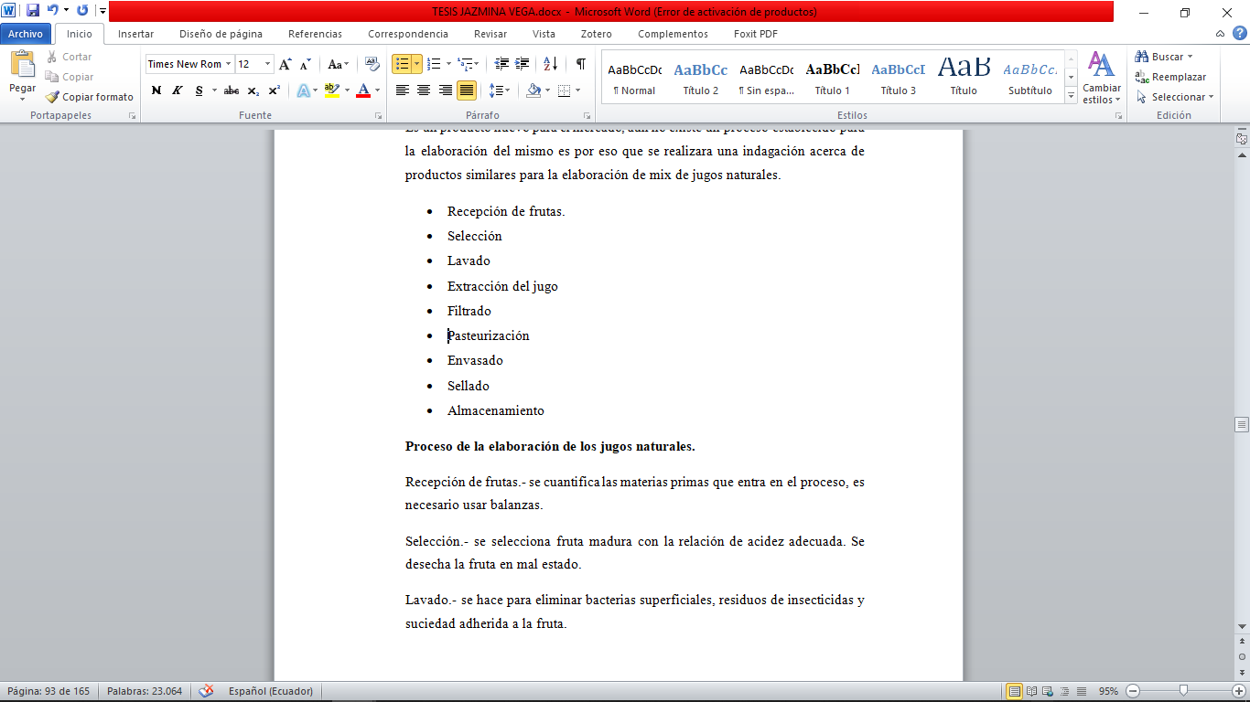
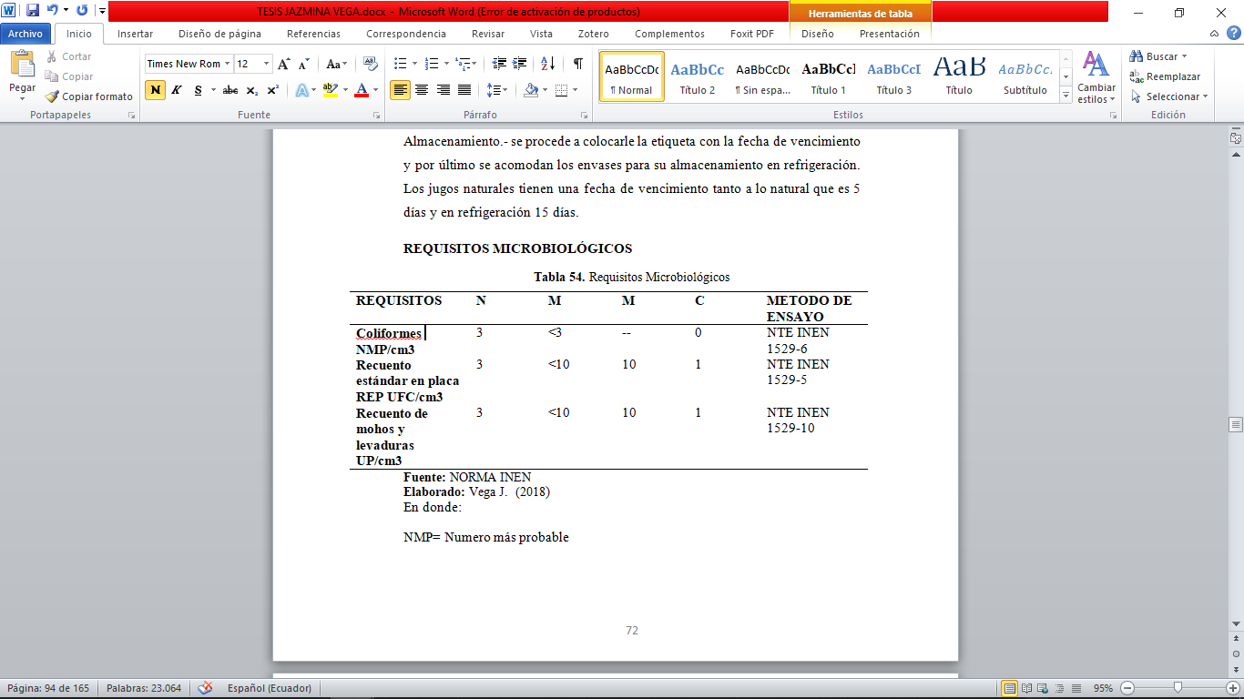
Extracción del jugo | 1 | 7 | 4 | 8 h. diarias
Filtrado | 1 | 11 | 8 | 8 h. diarias
Pasteurización | 1 | 10 | 9 | 8 h. diarias
Envasado | 1 | 12 | 10 | 8 h. diarias
Sellado | 1 | 10 | 9 | 8 h. diarias
Almacenamiento | 1 | 7 | 5 | 8 h. diarias
Fuente: Investigación propia
Elaborado: Vega J. (2018)

2.2.2 NIVEL DE INVENTARIO PROMEDIO
Tabla 58. Noveles de Inventario Promedio
Producto | Diario | Semanal | Mensual | Anual
Mix Jugo No.1 | 8cajas | 30cajas | 160cajas | 1300cajas
Mix Jugo No 2 | 8cajas | 30cajas | 160cajas | 1300cajas
Mix jugo No 3 | 8cajaxs | 30cajas | 160cajas | 1300cajas
Fuente: Investigación propia
Elaborado: Vega J. (2018)

2.2.3 Número de trabajadores
Tabla 59. Número de Trabajadores
Número de Trabajadores | Cargo | Función | Fijo / Variable | Planta / Subcontratado
1 | Operario | realizar funciones según perfil | Fijo | Planta
1 | Gerente
1 | Vendedor/a | realizar funciones según perfil | Fijo | Planta
1 | Contador | realizar funciones según perfil | Fijo | Planta
Fuente: Investigación propia
Elaborado: Vega J. (2018)

2.3 CAPACIDAD DE PRODUCCION

2.3.1 Capacidad de producción futura.
La capacidad de producción es de 160 set los cuales son conformadas por cajas mensuales y en cada una de ellas se obtiene 24 unidades de mix de jugos naturales, la capacidad de producción se realiza con la tasa de inflación.
Tabla 60. Capacidad de Producción futura
Año | Capacidad de Producción Futura
2018 | 1.300
2019 | 1.319
2020 | 1.339
2021 | 1.358
2022 | 1.378
Fuente: Investigación propia
Elaborado: Vega J. (2018)

Nota: Se utilizó el porcentaje de la tasa de crecimiento poblacional del año 2017

2.4 DEFINICIÓN DE RECURSOS NECESARIOS PARA LA PRODUCCIÓN

2.4.1 Especificaciones de materias primas y grado de sustitución que pueden presentar
Tabla 61. Materia Prima Sustituible
Materia prima | Grado de sustitución | Sustituto
Zumos de jugos naturales | 40% | Mora, Fresa, Naranja Etc.
Fuente: Investigación propia
Elaborado: Vega J. (2018)
Análisis: Aunque sabemos que exista variedad de fruta no todas cuentan con aquello que nuestro cuerpo debe asimilar para mejorar nuestra salud.
Tabla 62. Proveedores sustitutos
Proveedor | Producto | Poder de negociación 1-5
Supermaxi | Zumo de jugos naturales | 3
Megamaxi | Azúcar | 3
Aki | Agua embotellada | 2
Casa del químico | Conservantes, Envases
Fuente: Investigación propia
Elaborado: Vega J. (2018)

2.5 CALIDAD

2.5.1 Método de Control de calidad
Tabla 63. Lista de verificación.
 |  | VERIFICACION DEL CUMPLIMEINTO
No. | Listado de verificación de calidad | SI | NO
1 | ¿Las frutas se encuentran en excelentes condiciones?
2 | ¿La fruta está dañada?
3 | ¿El diseño del empaque tiene fallas?
4 | ¿Las maquinas funcionan bien?
5 | ¿Se realizó la elaboración del jugo sin desperdicios?
6 | ¿A elaborar los jugos se utilizó materia prima de calidad?
7 | ¿Al etiquetar los envases, los excesos fueron retirados?
8 | ¿Las expectativas del cliente fueron cubiertas?
Fuente: Investigación propia
Elaborado: Vega J. (2018)

Tabla 64. Causas identificada para el diagrama de Pareto.
Defecto | Frecuencia | %F.Absoluta | %Fre. Acumulada
Frutas defectuosas | 5 | 31,3 | 31
Empaques rotos | 3 | 18,8 | 50
Retrasos en el etiquetado | 3 | 18,8 | 69
Jugos mal elaborados | 2 | 12,5 | 81
Demora del empacado | 3 | 18,8 | 100
Total | 16
Fuente: Investigación propia
Elaborado: Vega J. (2018)

Gráfico 40. Diagrama de Pareto

Fuente: Investigación propia
Elaborado: Vega J. (2018)

Dentro del análisis de Pareto se encuentra que las causas más comunes se basan en que las frutas que se receptan no se encuentran en buen estado para su elaboración para eliminar estos defectos se recomienda lo siguiente:
- Verificar que los proveedores de la fruta envíen en un empaque adecuado para que esta no se dañe ni se pudra al momento de la entrega.
- El personal de producción deberá realizar una eficiente elaboración de jugos naturales y al momento del empaque deben evitar errores.

2.6 NORMATIVAS Y PERMISOS QUE AFECTAN SU INSTALACION.

2.6.1 Seguridad e Higiene Ocupacional
De acuerdo a la Norma Inen 2825 Ecuatoriana, (2013)

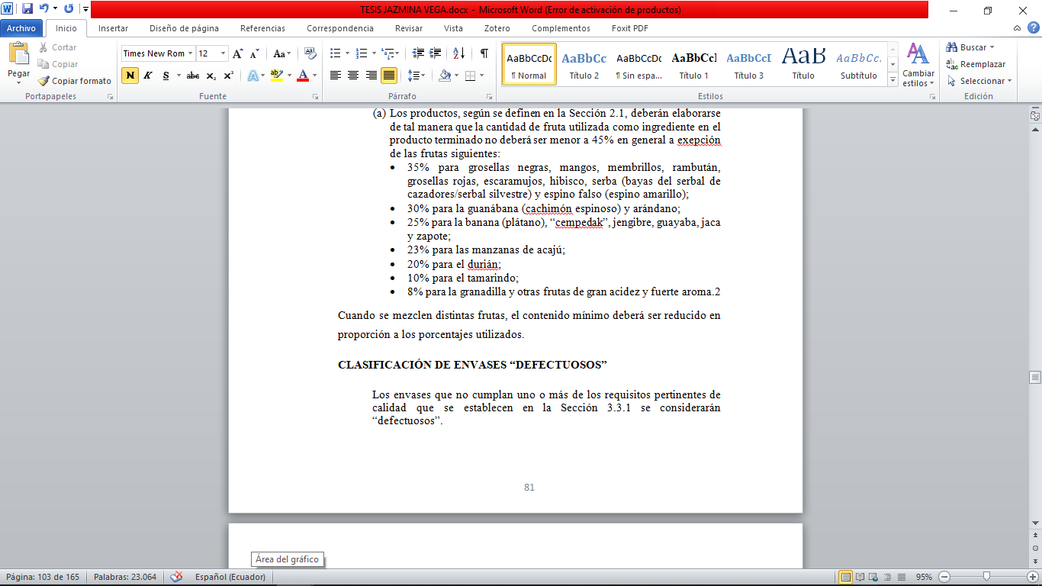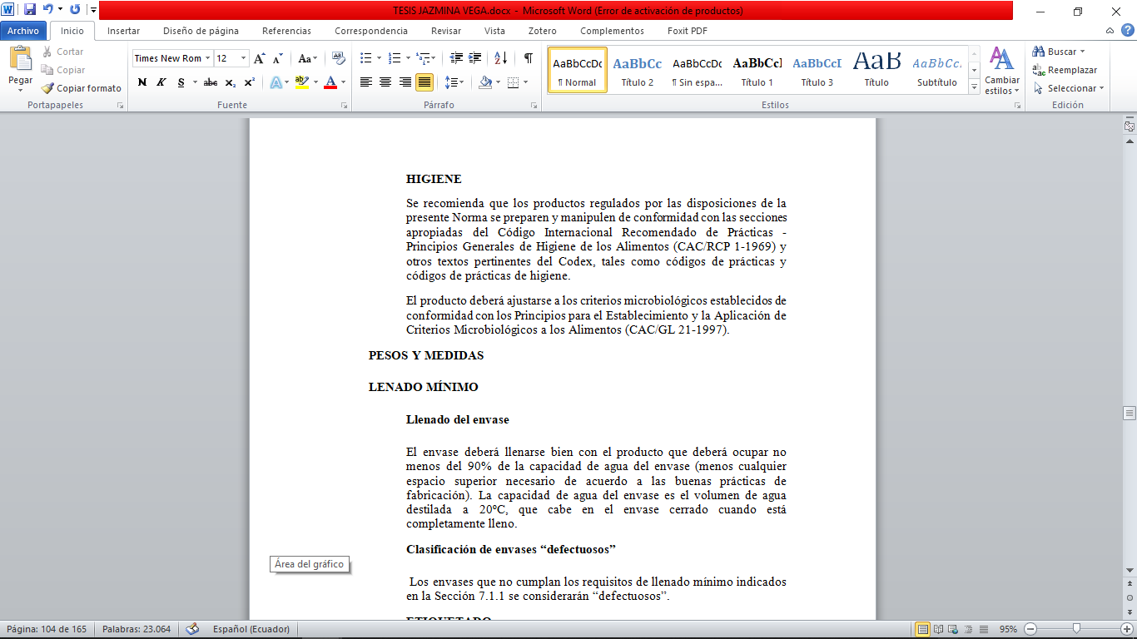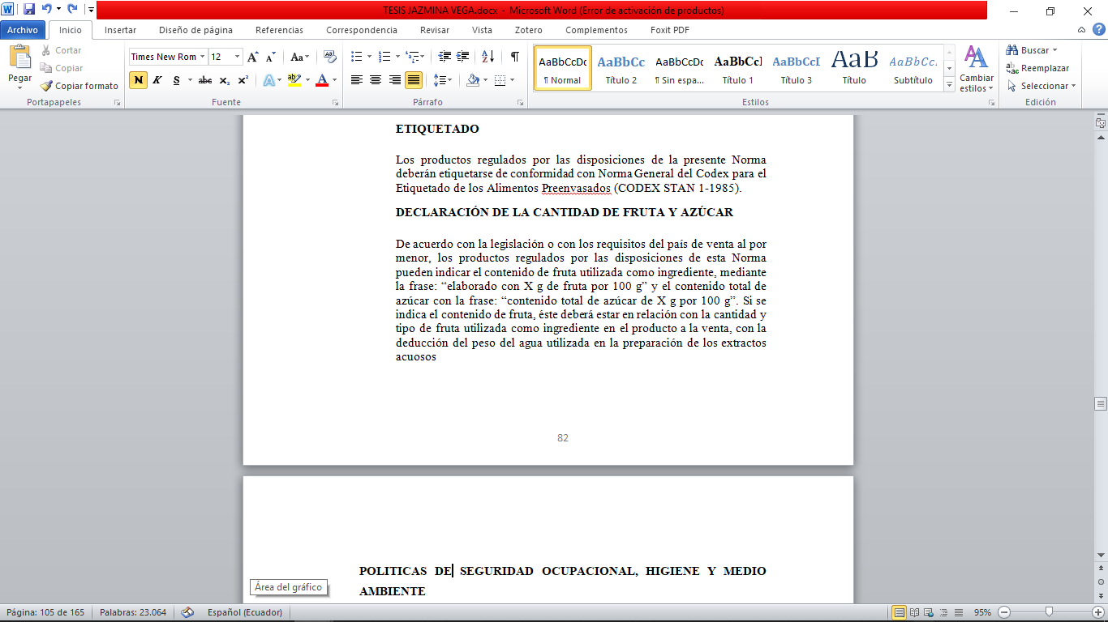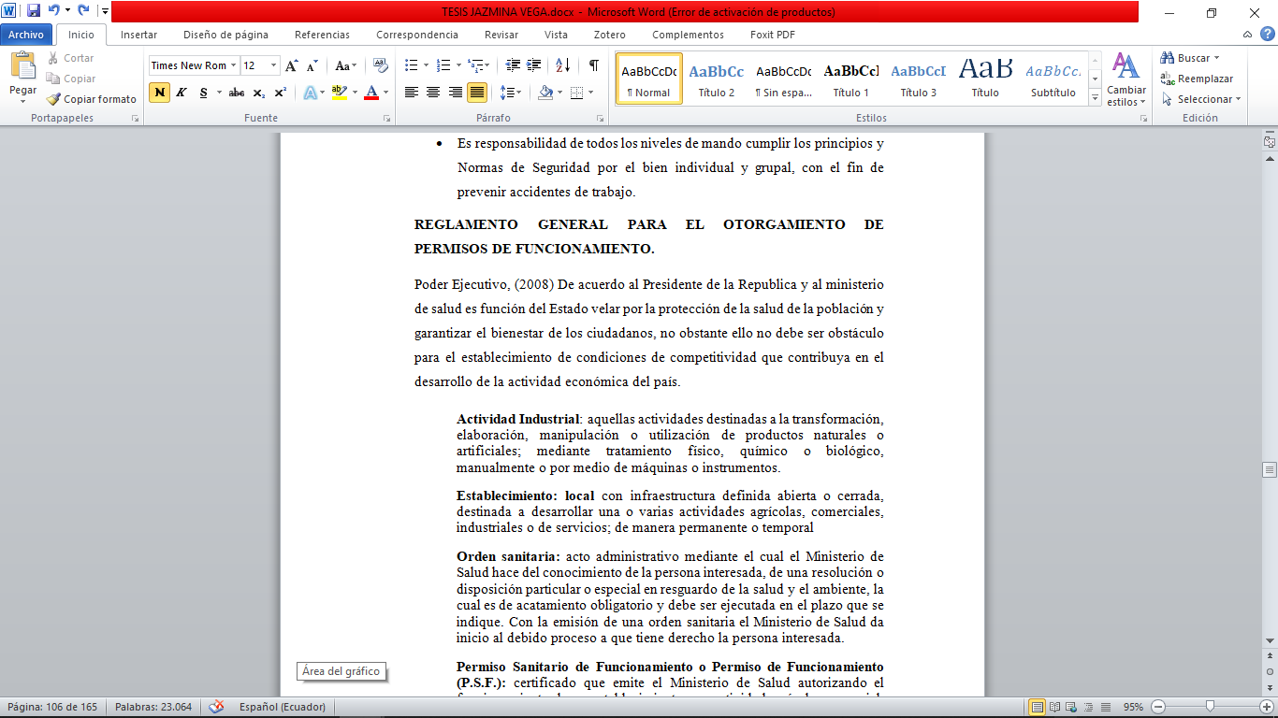 CAPITULO III

AREA DE ORGANIZACIÓN Y GESTION

3.1 ANALISIS ESTRATEGICO Y DEFINICION DE OBJETIVOS

3.1.1 Visión de la empresa.
Ser líder en la comercialización de bebidas naturales que garanticen la satisfacción de las necesidades del cliente.

3.1.2 Misión de la empresa.
Satisfacer a nuestros clientes a través de bebidas naturales que generen bienestar con una producción amigable y generando responsabilidad social con los proveedores y consumidores potenciales.

3.1.3 Análisis FODA
Tabla 65. FODA
Fortalezas |  |  | Oportunidades
Cualidades altas de diferenciación. |  | 10% | Mercado potencial poco atendido. | 5%
Calidad de producto. |  | 10% | Competitividad de mercado. | 15%
Control de calidad |  | 15% | Tasas de interés competitivo | 10%
Rentabilidad |  | 15% | Financiamiento para proyectos de instituciones estatales | 15%
Composición del producto en gustos y preferencias del consumidor |  | 10% | Disponibilidad de materia prima los 365 días del año | 15%
Producto 100% natural |  | 20% | Acogida del mercado a productos naturales | 20%
La marca tiene relación a la terminología |  | 20% | Mercado saturado de jugos procesados | 20%
 |  | 100% |  | 100%
Debilidad |  |  | Amenazas
Personal capacitado |  | 15% | Situación económica del país | 10%
Sistema operativo |  | 15% | Abastecimiento de clientes. | 10%
Comunicación interna |  | 20% | Incremento del IVA al 14% | 15%
Proceso de elaboración del producto artesanal |  | 10% | Alto índice de desempleo | 15%
Falta de recursos económicos propios |  | 10% | Alto costo de importación de la maquinaria | 20%
Ingresar al mercado como un nuevo producto |  | 10% | Inestabilidad en los niveles de productores | 20%
Corto tiempo de caducidad |  | 20% | Competencia | 10%
 | 100% |  |  | 100%
Fuente: Investigación propia
Elaborado: Vega J. (2018)

MAPA ESTRATEGICO
El mapa estratégico es un resumen del direccionamiento definido para una organización, el mismo que contempla la visión, misión, objetivos, políticas, estrategias, principios y valores, colocados de tal manera que su comprensión sea sencilla y motivadora para los involucrados con la gestión de una determinada empresa
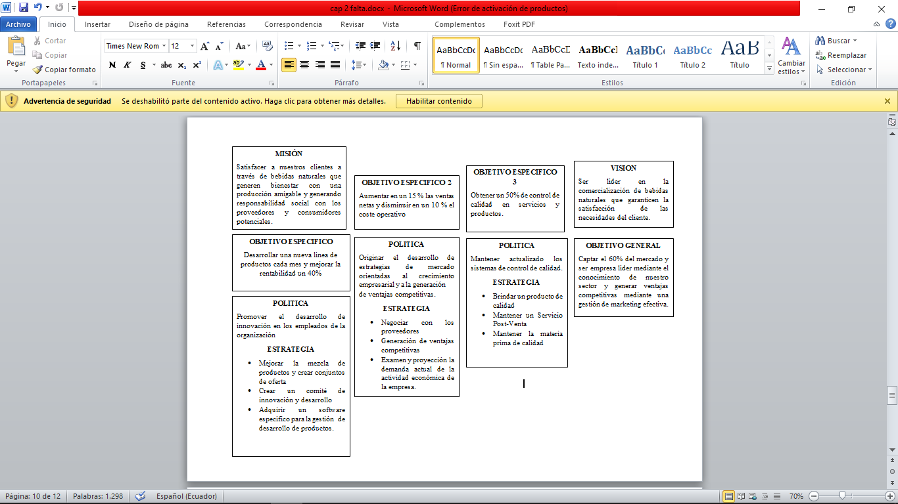
Gráfico 41. Mapa Estratégico

Fuente: Investigación propia
Elaborado: Vega J. (2018)

3.2 ORGANIZACIÓN FUNCIONAL DE LA EMPRESA

3.2.1 Realizar el organigrama de su empresa para definir la organización interna.
Ilustración 7. Organigrama de la empresa
ORGANIGRAMA ESTRUCTURAL
GERENCIA
DPTO.
PRODUCCION
DPTO.
VENTAS
DPTO.
FINANCIERO

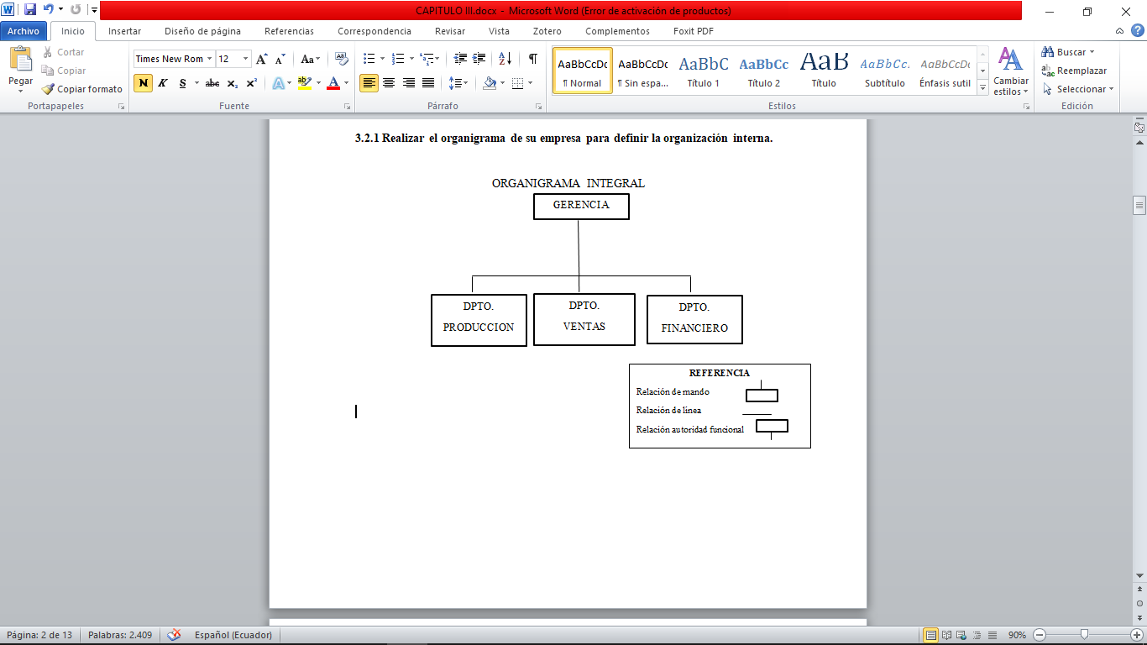

Fuente: Investigación propia
Elaborado: Vega J. (2018)

3.2.2. Organigrama Funcional
Ilustración 8. Organigrama Funcional
GERENCIA
- Dirigir la empresa.
- Tomar decisiones, supervisar y ser un líder dentro de ésta.
- Planificar los objetivos generales y específicos.
PRODUCCION
- Responder la correcta realización de las funciones del área productiva de la empresa.
- Controlar la calidad de los procesos mediante estándares de calidad
- Organizar y hacer seguimiento de la ejecución de los ciclos de producción.
VENTAS
- Generar informes y reportes al Gerente
- Mantener actualizados periódicamente los indicadores de gestión para tomar decisiones correctas.
- Desarrollar las actividades necesarias, para atender eficazmente los reclamos y observaciones del cliente
FINANCIERO
- Supervisar y analizar los Estados Financieros de la Empresa.
- Proyectar y establecer escenarios futuros.
- Controlar las labores de cobranza y, autorizar y ejecutar pago.

Fuente: Investigación propia
Elaborado: Vega J. (2018)

ORGANIGRAMA POSICIONAL
Ilustración 9 Organigrama posicional
GERENCIA
JAZMINA VEGA

PRODUCCION
MARIANA YANCHA.
VENTAS
EDGAR VEGA
FINANCIERO
ISMAEL YANCHA

Fuente: Investigación propia
Elaborado: Vega J. (2018)

3.2.2 Describa brevemente los cargos del organigrama.
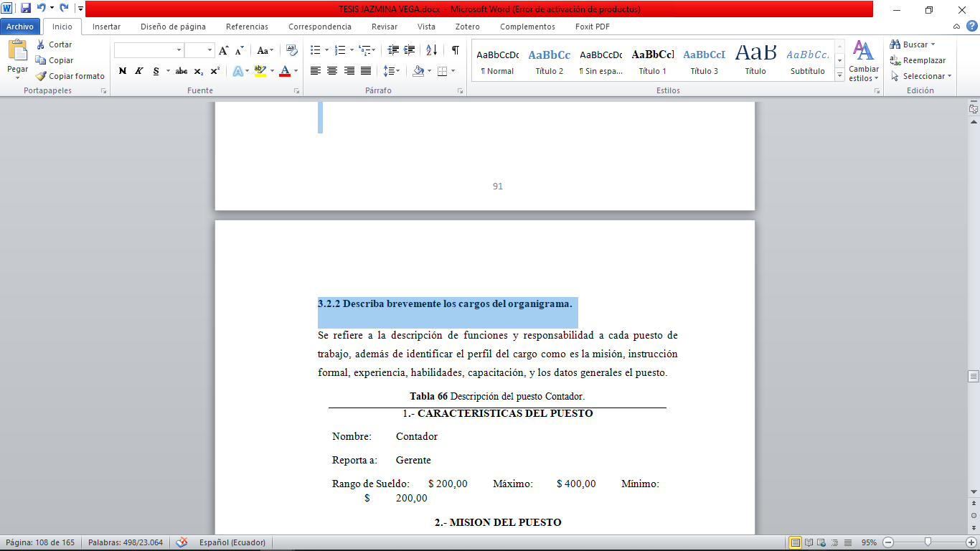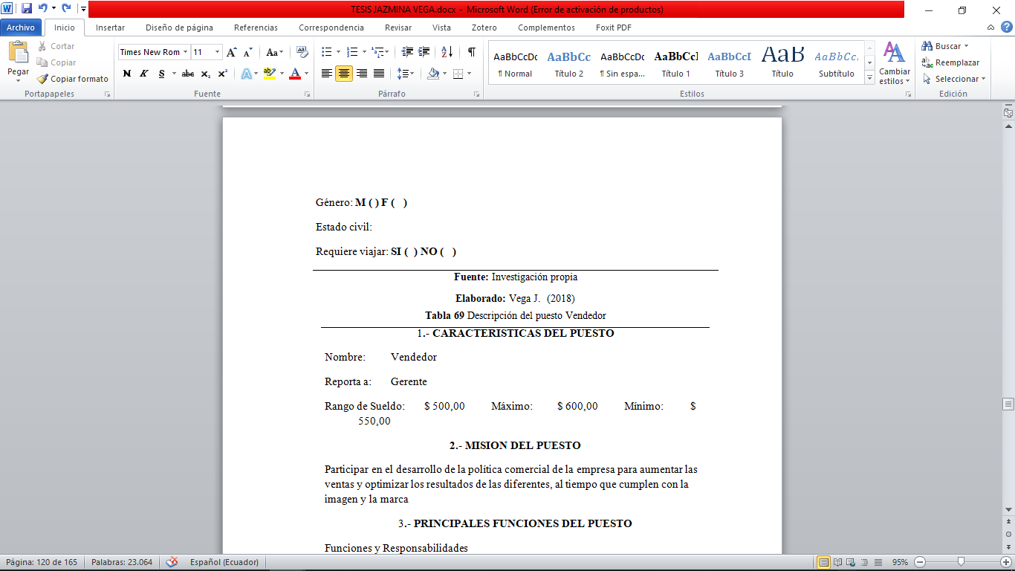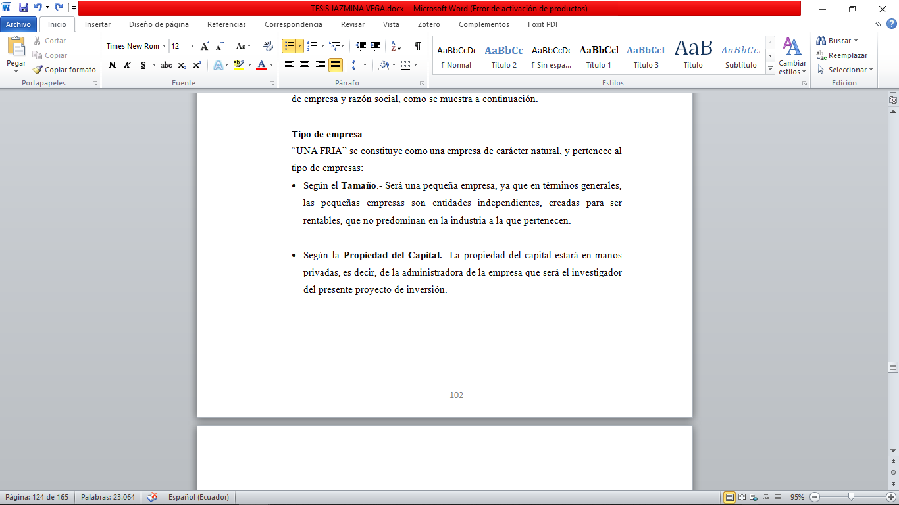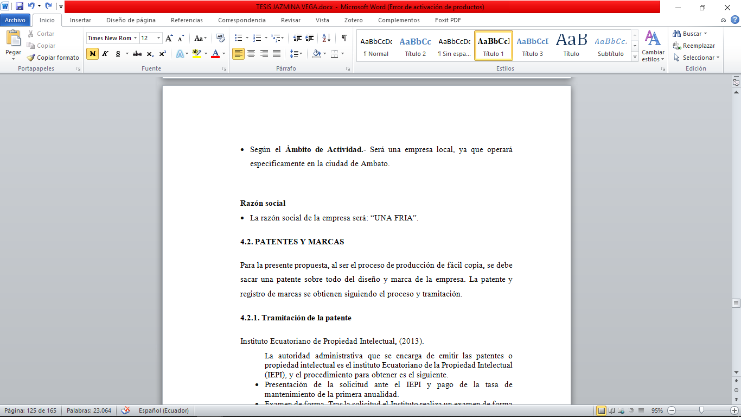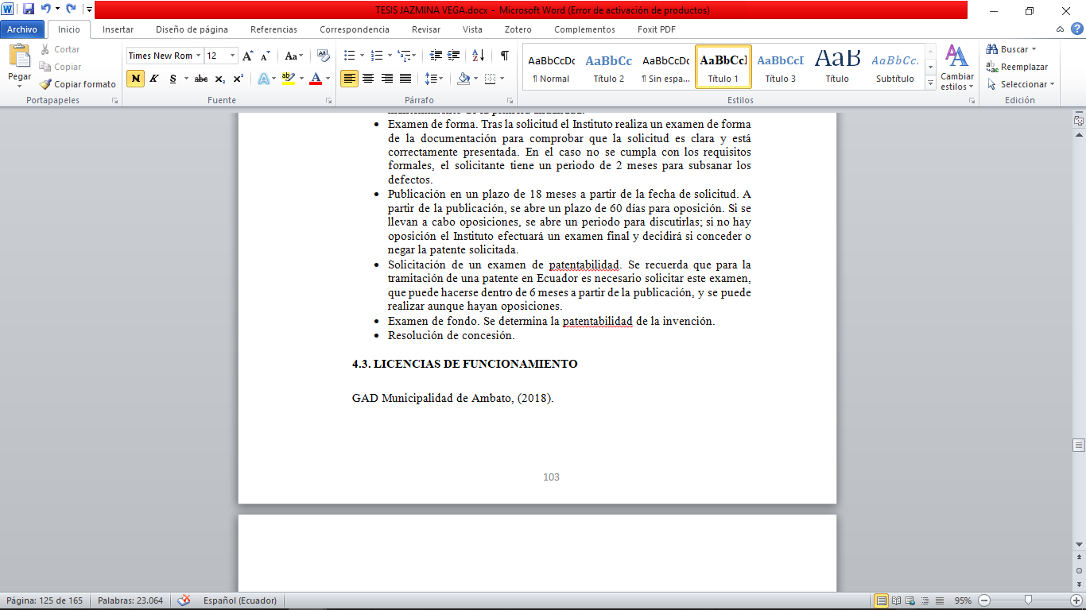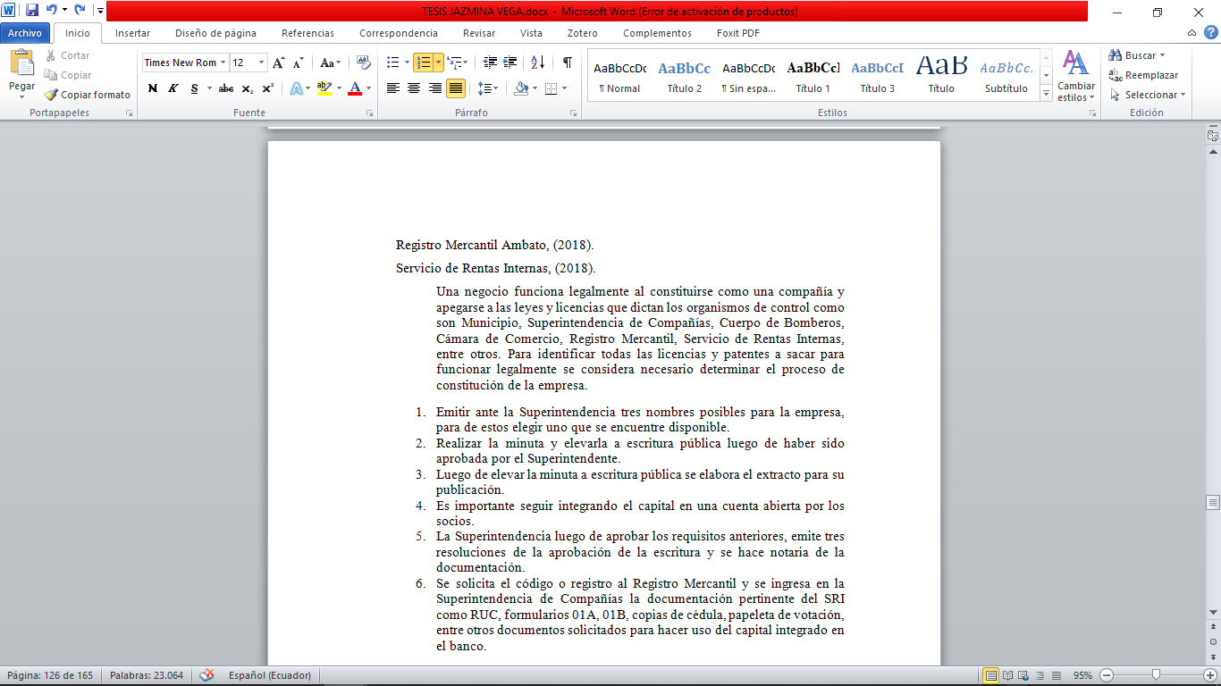
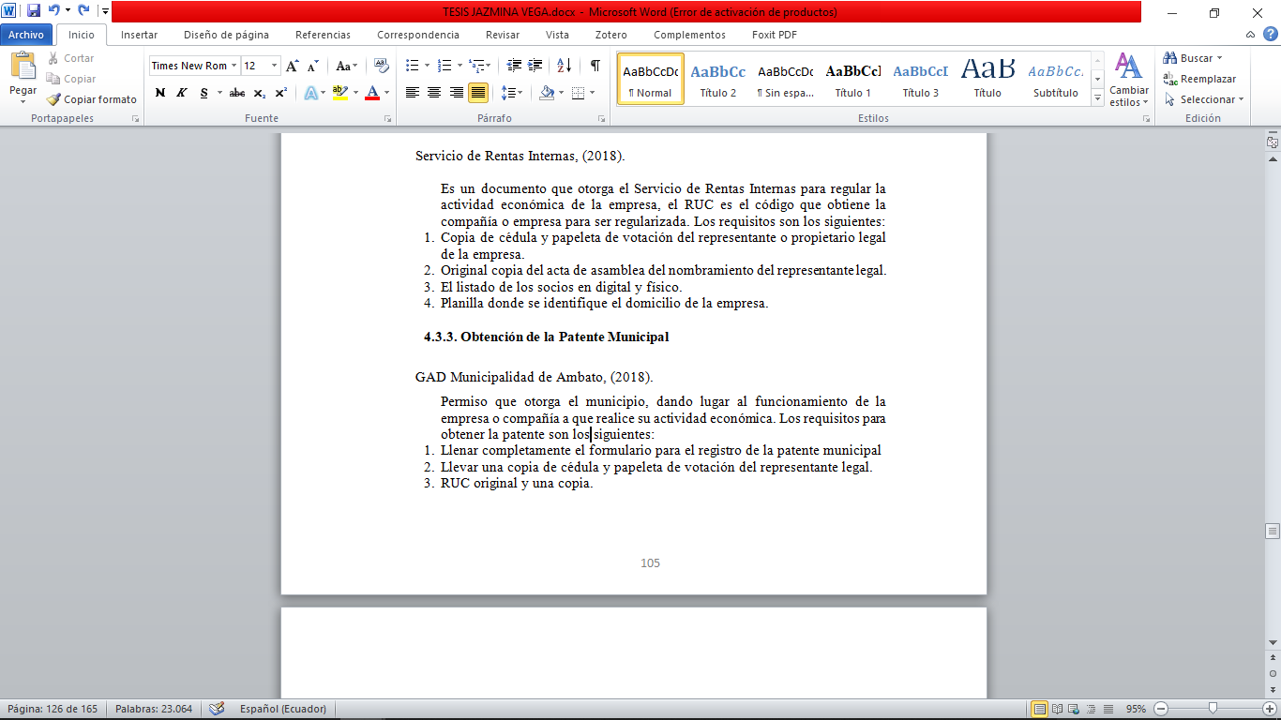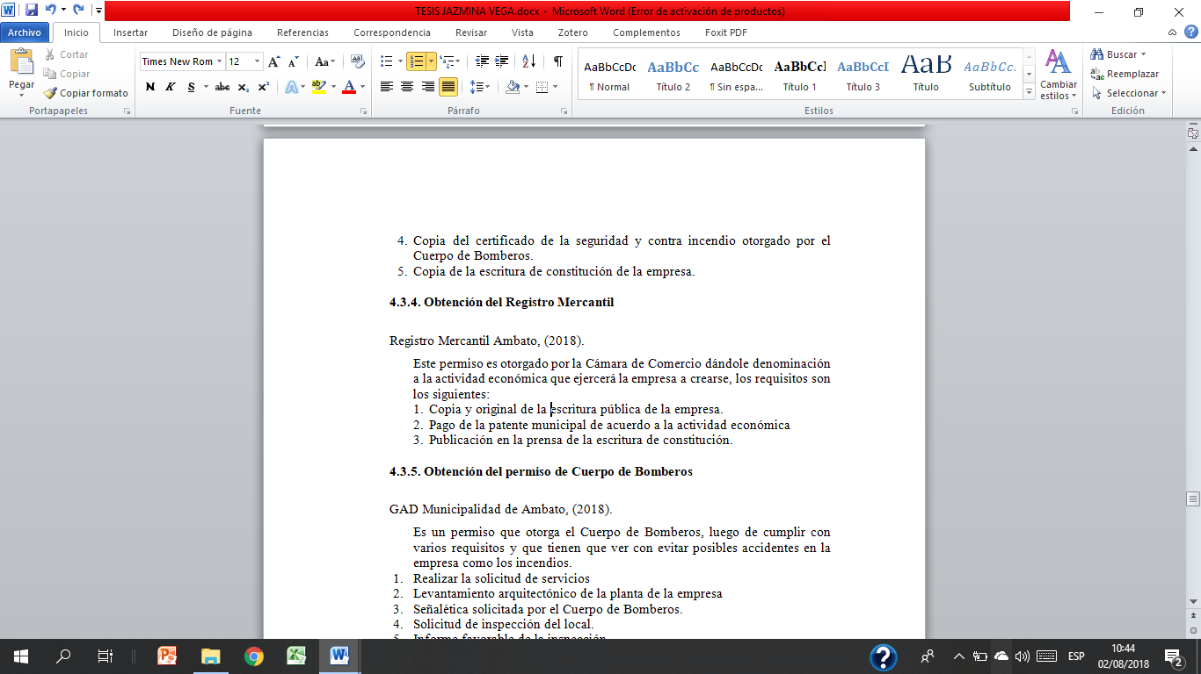

CAPITULO V

ÁREA FINANCIERA

5.1 PLAN DE INVERSIONES
A continuación se especifica los montos a invertirse en cada rubro que se considera necesario para el funcionamiento óptimo del presente proyecto.
Tabla 73. Plan de Inversión
CANTIDAD | DESCRIPCIÓN | VALOR UNITARIO | TOTAL (USD)
 | Local |  | $ 22.000,00
1 | Planta de producción | $ 22.000,00 | $ 22.000,00
 | Instalaciones y remodelaciones |  | $ 250,00
1 | Instalaciones Eléctricas | $ 250,00 | $ 250,00
 | Muebles y Enseres |  | $ 650,00
2 | Escritorios de oficina | $ 125,00 | $ 250,00
2 | Sillón giratorio | $ 50,00 | $ 100,00
1 | Anaquel de archivo | $ 150,00 | $ 150,00
1 | Sillón de oficina | $ 150,00 | $ 150,00
 | Herramientas |  | $ 80,00
1 | Extractor | $ 60,00 | $ 60,00
1 | Gramera | $ 20,00 | $ 20,00
 | Maquinaria y equipo |  | $ 5.500,00
1 | Maquina empaquetadora | $ 5.000,00 | $ 5.000,00
1 | Mesa de acreo inoxidable | $ 300,00 | $ 300,00
1 | Licudoras | $ 200,00 | $ 200,00
 | Equipo de computación |  | $ 1.830,00
2 | Computadoras | $ 750,00 | $ 1.500,00
1 | Impresora multifuncional | $ 330,00 | $ 330,00
 | Equipo de oficina |  | $ 200,00
1 | Sumadora | $ 120,00 | $ 120,00
1 | Teléfono | $ 80,00 | $ 80,00
 | Inventarios (primer mes) |  | $ 868,00
340 | Mix de frutas | $ 0,20 | $ 68,00
100 | Aderivos | $ 8,00 | $ 800,00
 | Costos de Constitución |  | $ 892,00
1 | Registro de la marca | $ 242,00 | $ 242,00
1 | Pantente | $ 150,00 | $ 150,00
1 | Tramitador para Documentación | $ 500,00 | $ 500,00
 | TOTAL |  | $ 32.270,00
Fuente: Investigación propia
Elaborado: Vega J. (2018)

Con este plan de inversión suma la cantidad de $32.270,00 dólares, en los cuales se invierte en infraestructura, muebles y enceres, adquisición de insumos y materiales es decir todo lo necesario para obtener los mix de jugos naturales en sus diferentes presentaciones.

5.2 PLAN DE FINANCIAMIENTO
El financiamiento se lo realizara mediante recurso propios y mediante crédito para lo cual se establece la siguiente tabla:

Tabla 75 Detalle de gastos Jugo No.1
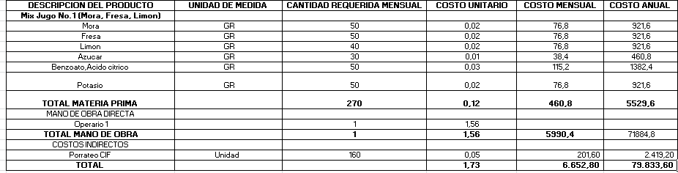
- Detalle de costos Jugo No 1

Fuente: Investigación propia
Elaborado: Vega J. (2018)
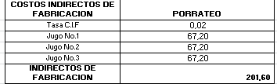

Tabla 76 Detalle de gastos Jugo No, 2
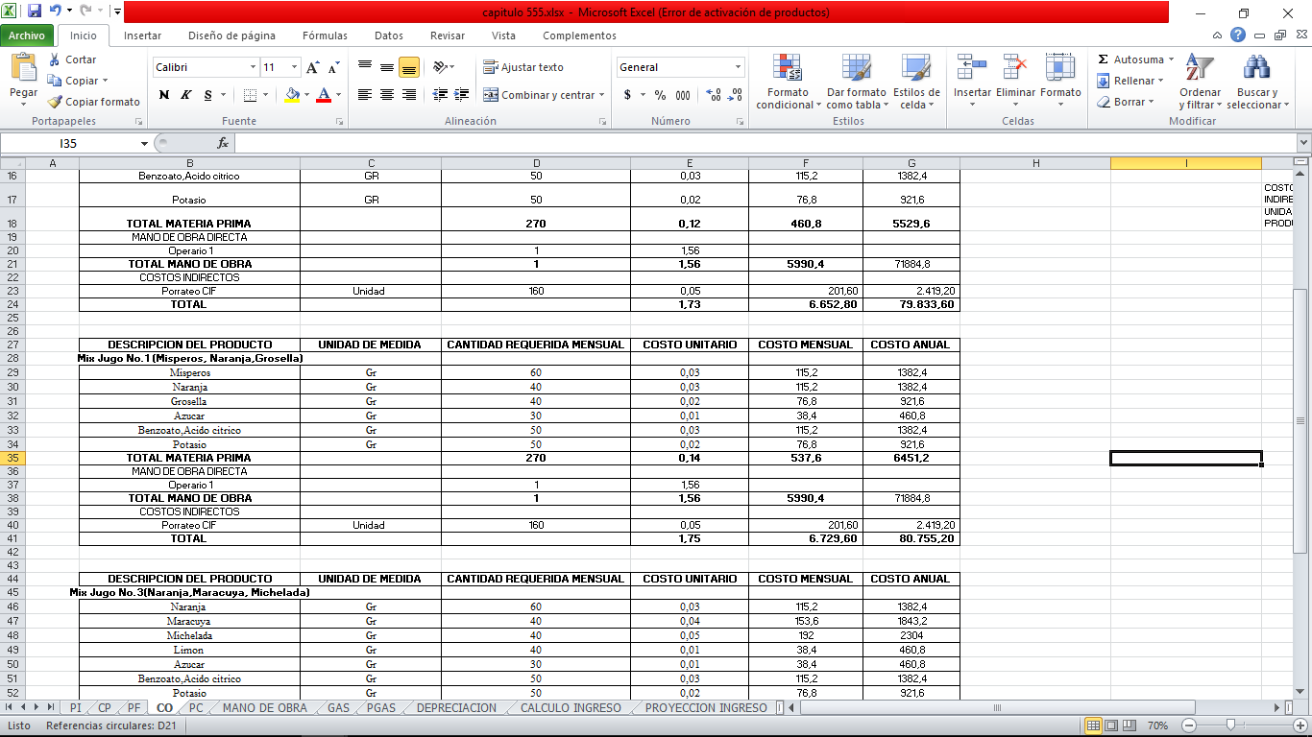
- Detalle de costos Jugo No 2}

Fuente: Investigación propia
Elaborado: Vega J. (2018)

Tabla 77 Detalle de costos Jugo No.3
- Detalle de costos Jugo No. 3
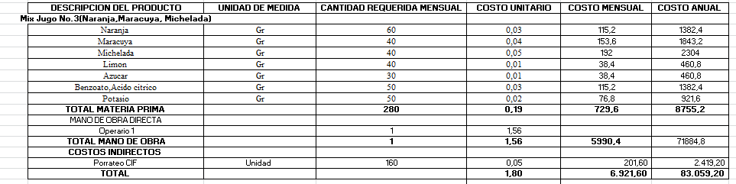

Fuente: Investigación propia
Elaborado: Vega J. (2018)

En la producción de Mix de jugos naturales se toma en cuenta que el detalle de costos varían en la materia prima los costos mensuales para cada jugo son Jugo No.1 $522,25 el Jugo No.2 $524,28 y el Jugo No.3 520,35 los costos indirectos de fabricación no varían ya que se utilizaran los mismos materiales para los tres presentaciones se aspira tener un porcentaje de ganancia alto para que la organización salga adelante.

- Proyección de costos
La proyección de costos se le realiza tomando en cuenta la cantidad de jugos naturales que previamente se ha planificado elaborar, dicha proyección de costos se puede visualizar en la siguiente tabla.
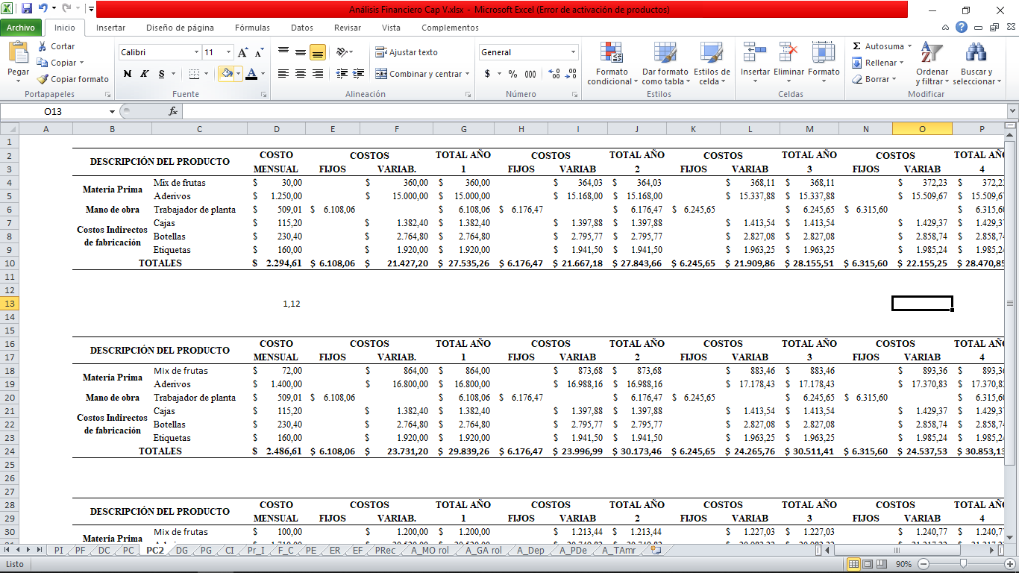
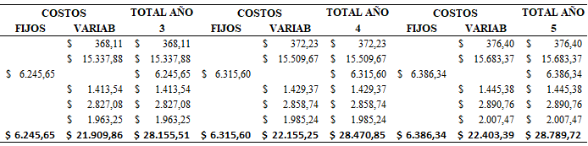
Tabla 78. Proyección de costos Jugo No.1
Fuente: Investigación propia
Elaborado: Vega J. (2018)
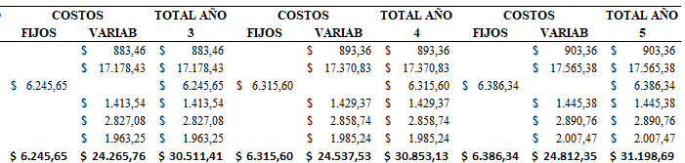
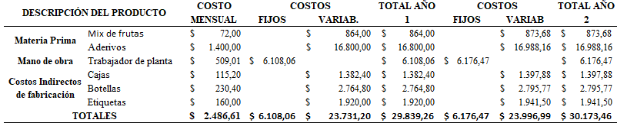
Tabla 79 Proyección de costos Jugo No.2

Fuente: Investigación propia
Elaborado: Vega J. (2018)

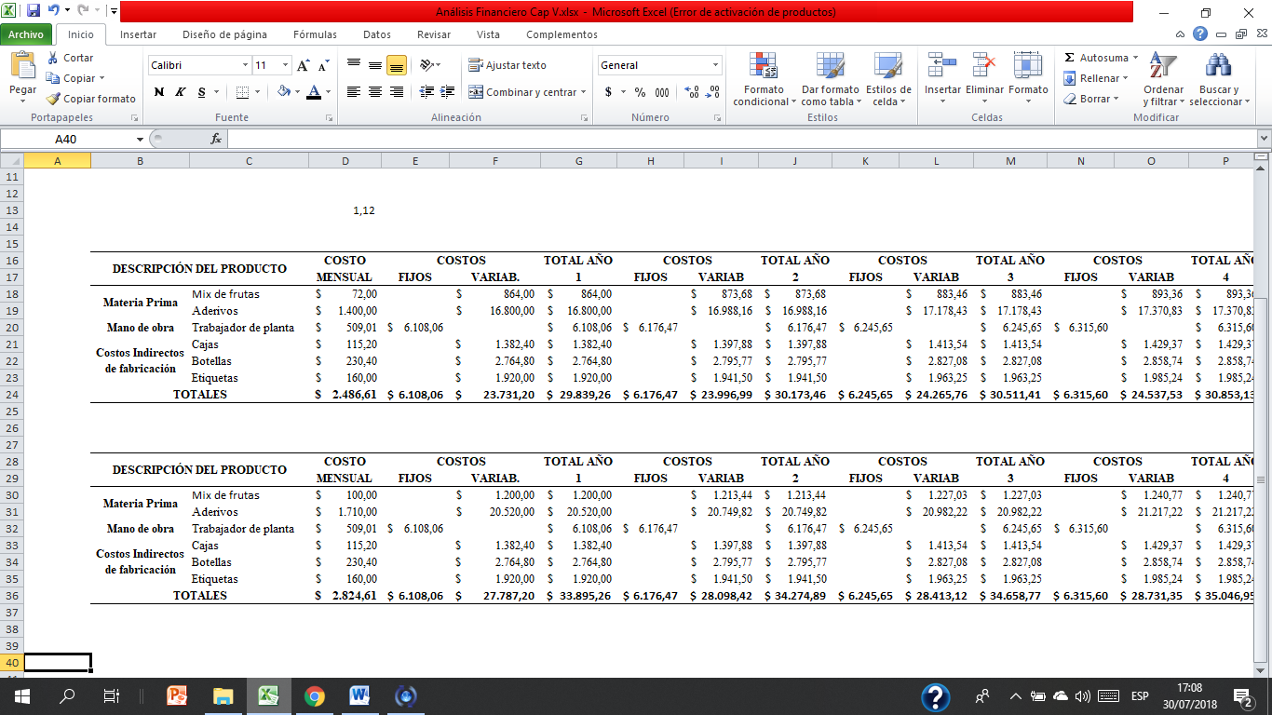
Tabla 80 Proyección de costos Jugo No.3
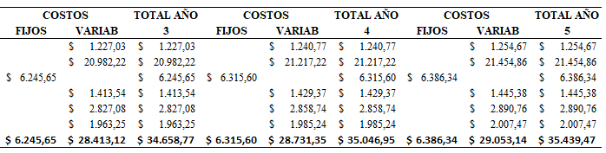
Fuente: Investigación propia
Elaborado: Vega J. (2018)

La tabla es la suma de la proyección de costos para 5 años
Para la proyección de los costos se procede a trabajar con la tasa de inflación del 2016 de 1,12% debido a que en el 2017 hubo deflación. Estos valores estiman de una manera específica los materiales que van a intervenir en el proceso de fabricación y elaboración de los mix de jugos naturales en sus diferentes sabores

- Detalle de gastos
Tabla 81. Detalle de gastos

DETALLE | UNIDAD DE MEDIDA | VALOR UNITARIO | FRECUENCIA DE COMPRA | VALOR MENSUAL | VALOR ANUAL
SUELDOS Y SALARIOS |  |  |  | $ 1.978,00 | $ 23.736,00
Sueldos del Gerente | Dólares | 0,00 | 0,00 | $ 1.318,67 | $ 15.824,00
Sueldo de Contador | Dólares | 0,00 | 0,00 | $ 659,33 | $ 7.912,00
SUMINISTROS DE OFICINA |  |  |  | $ 4,10 | $ 49,20
Esferos | unidad | 0,60 | 1,00 | $ 0,60 | $ 7,20
Clips | Unidad | 0,70 | 1,00 | $ 0,70 | $ 8,40
Grapas | Caja | 0,80 | 1,00 | $ 0,80 | $ 9,60
Hojas de papel bond | Resma | 2,00 | 1,00 | $ 2,00 | $ 24,00
SUMINISTRO DE LIMPIEZA |  |  |  | $ 15,27 | $ 183,20
Escoba | Unidad | 2,00 | 1,00 | $ 2,00 | $ 24,00
Desinfectantes | unidad (galón) | 3,00 | 1,00 | $ 3,00 | $ 36,00
Trapeador | Unidad | 2,00 | 1,00 | $ 2,00 | $ 24,00
Papel higienico | U | $ 0,40 | 4 | $ 1,60 | $ 19,20
Jabon liquido | Ml | $ 8,00 | 0,33 | $ 2,67 | $ 32,00
Desinfectante de manos | Ml | $ 12,00 | 0,33 | $ 4,00 | $ 48,00
OTROS GASTOS |  |  |  | $ 249,97 | $ 2.999,67
Depreciaciones |  |  |  | $ 199,97 | $ 2.399,67
Servicios Básicos |  |  |  | $ 50,00 | $ 600,00
TOTALES |  |  |  | $ 2.247,34 | $ 26.968,07

Fuente: Investigación propia
Elaborado: Vega J. (2018)

Los detalles de gastos administrativos son todos los que se utilizara a largo de la organización esta comience a funcionar son todos aquellos saldos del personal administrativo, papelerías, capacitaciones, útiles de aseo para que la organización salga adelante con todo lo necesario.

Detalle de gastos de ventas
Tabla 82. Gastos de venta
DETALLE | UNIDAD DE MEDIDA | VALOR UNITARIO | FRECUENCIA DE COMPRA | VALOR MENSUAL | VALOR ANUAL
Vendedor |  |  |  | $ 725,27 | $ 8.703,20
Tripticos | 1/2 millar | $ 50,00 | 1 | $ 50,00 | $ 600,00
Vaso degustacion | Vaso | $ 0,15 | 100 | $ 15,00 | $ 180,00
TOTALES |  |  |  | $ 65,00 | $ 9.483,20
Fuente: Investigación propia
Elaborado: Vega J. (2018)

Detalle de gastos financieros
Tabla 83. Gastos Financieros
DETALLE | UNIDAD DE MEDIDA | VALOR UNITARIO | FRECUENCIA DE COMPRA | VALOR MENSUAL | VALOR ANUAL
Pago de intereses |  |  |  | 84,92 | 1.019,08
TOTALES | 0,00 | 0,00 | 0,00 | 84,92 | 1.019,08
TOTAL GASTOS |  |  |  | 2.397,26 | 37.470,35

Fuente: Investigación propia
Elaborado: Vega J. (2018)

- Proyección de Gastos
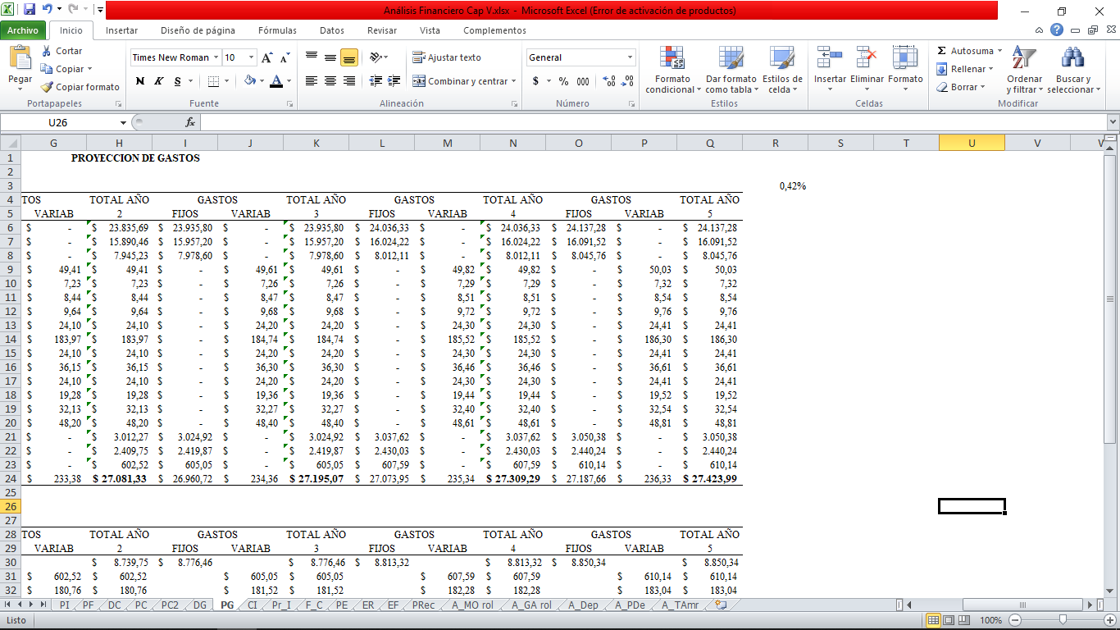
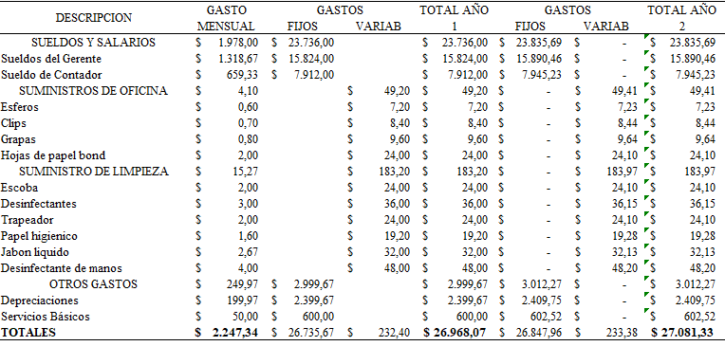
Tabla 84. Gastos Administrativos
Fuente: Investigación propia
Elaborado: Vega J. (2018)

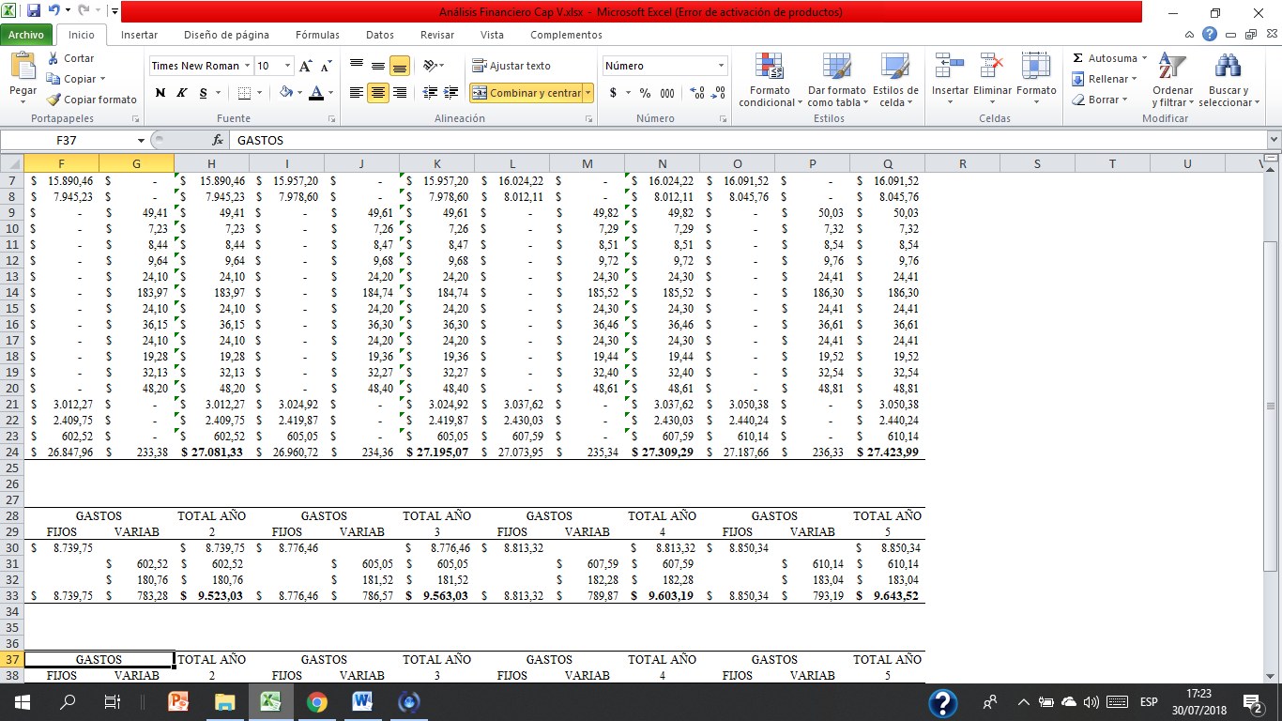
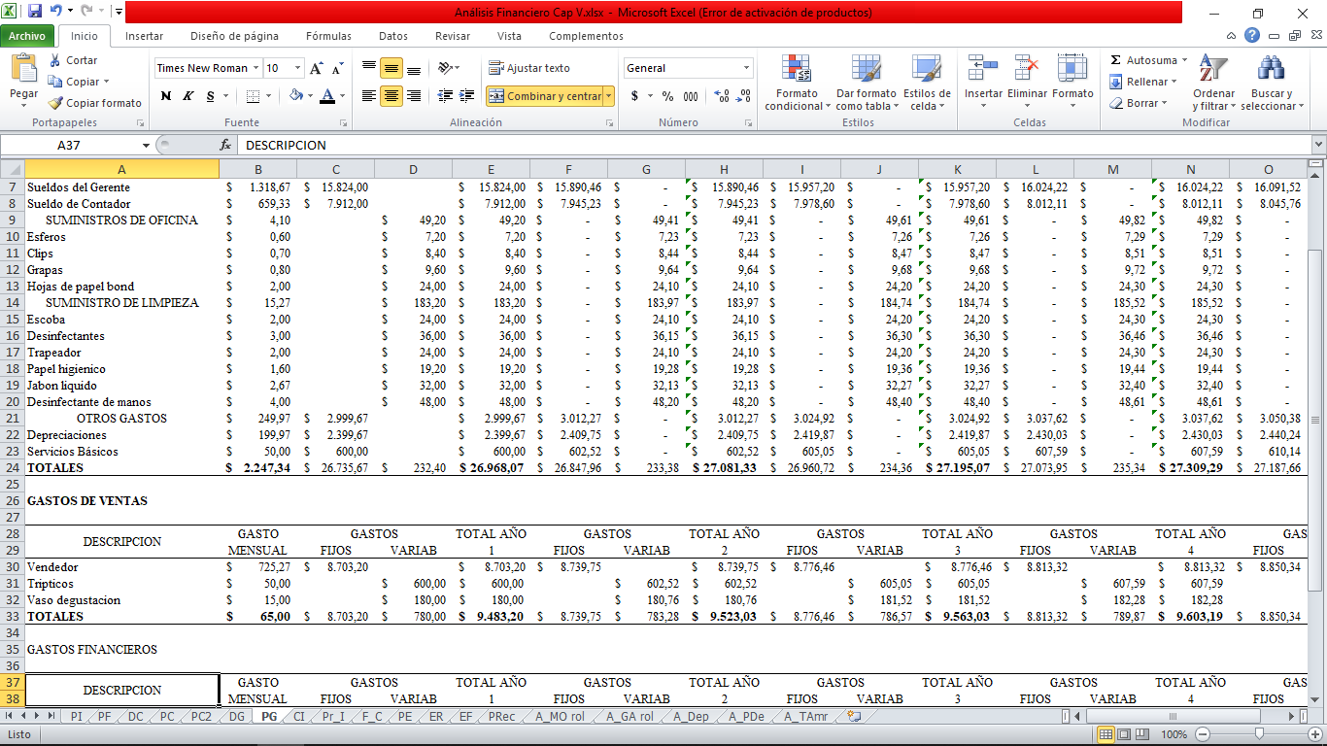
Tabla 85. Gastos de venta
Fuente: Investigación propia
Elaborado: Vega J. (2018)
Tabla 86 Gastos financieros
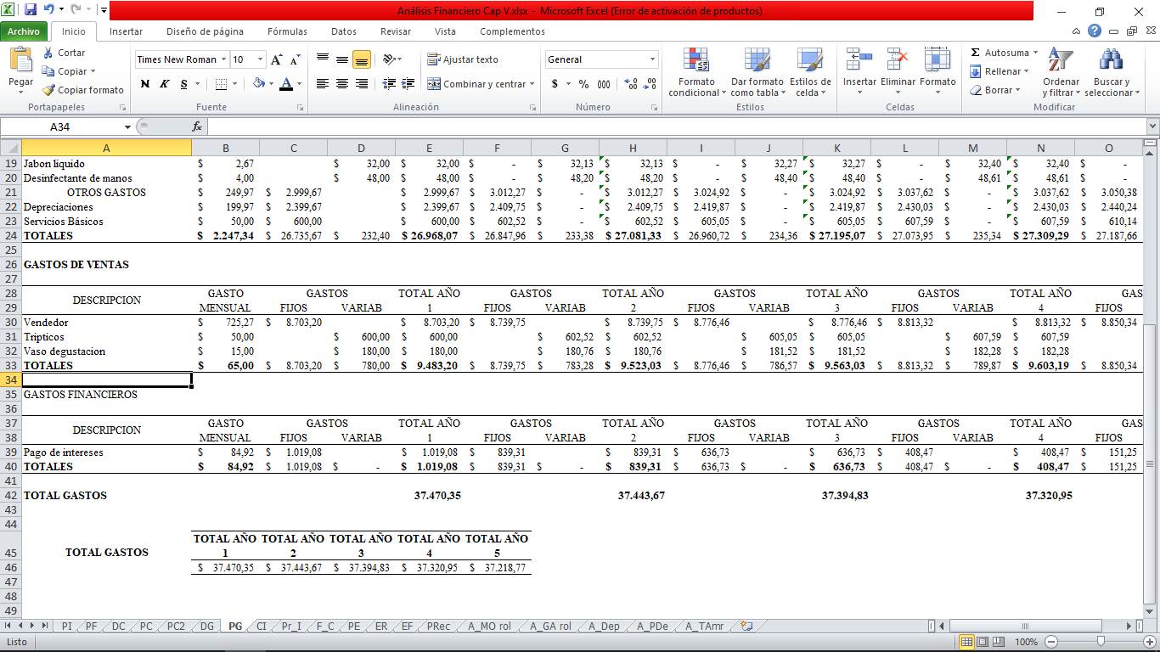

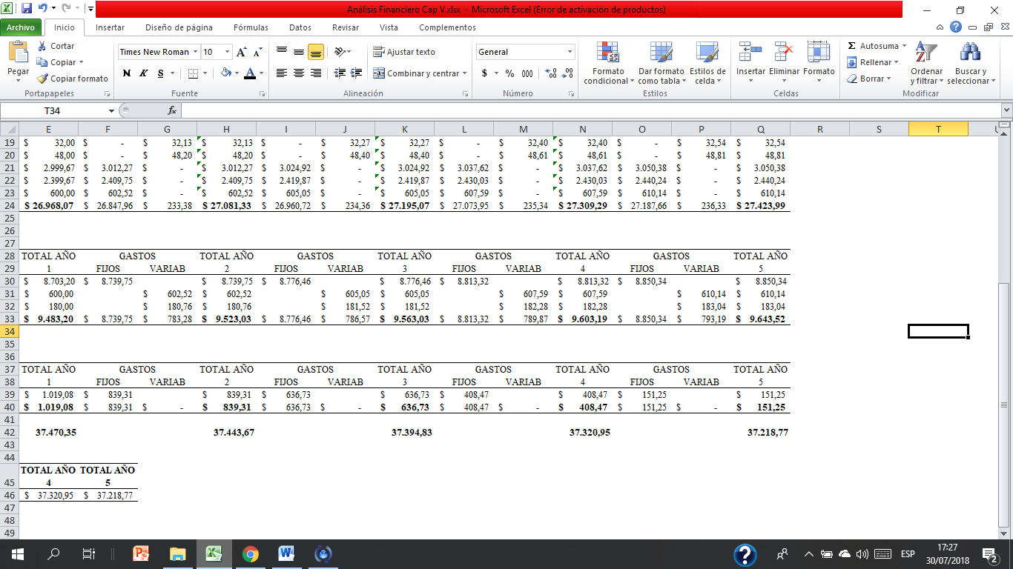

Fuente: Investigación propia
Elaborado: Vega J. (2018)

MANO DE OBRA.
Se detalla cada pago que se realiza a los empleados que forman parte de la microempresa, considerando sus beneficios de ley.

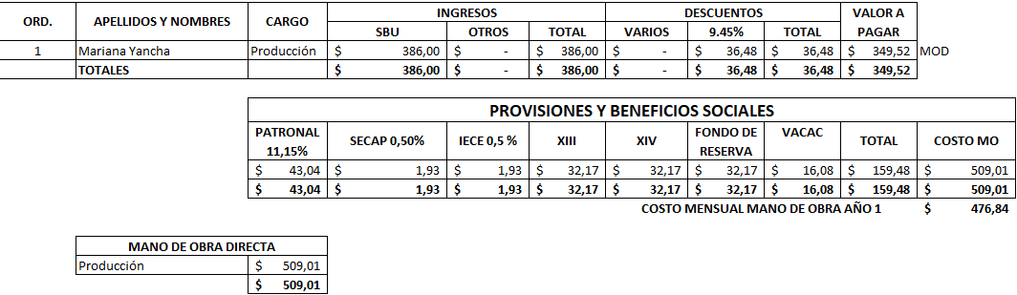
Tabla 87.Mano de obra Directa.

Fuente: Investigación propia
Elaborado: Vega J. (2018)

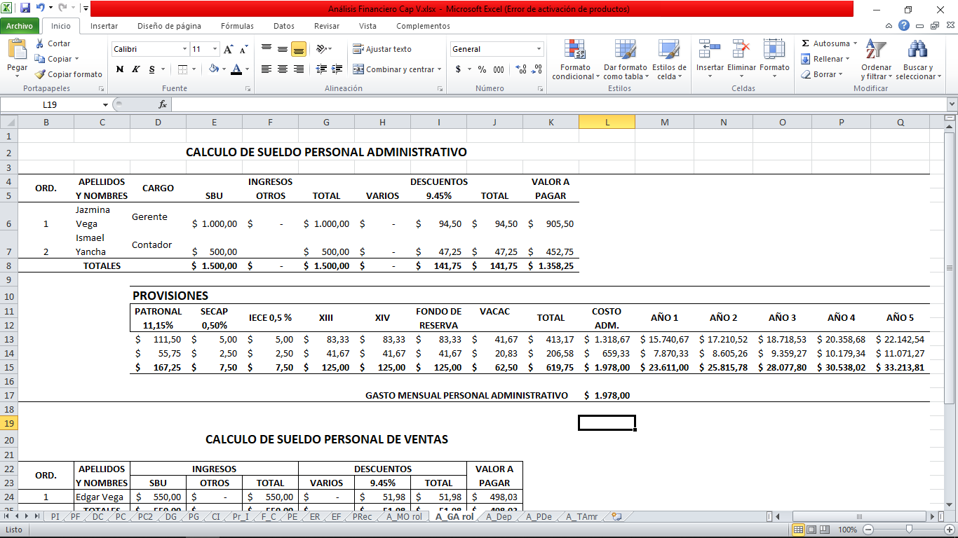
Tabla 88 Personal Administrativo.
Fuente: Investigación propia
Elaborado: Vega J. (2018)

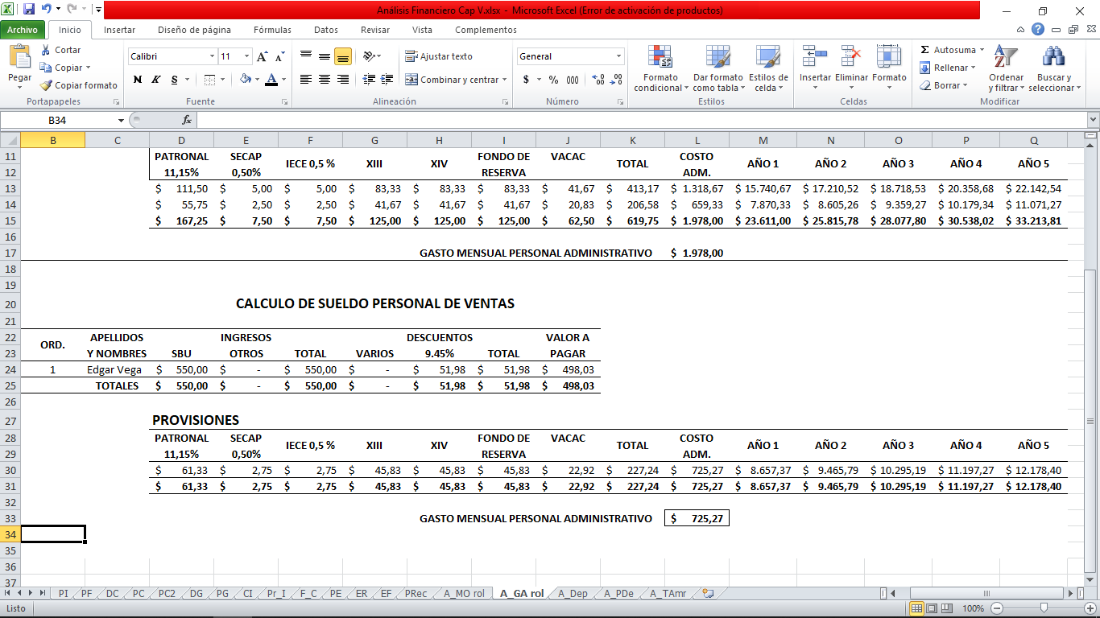
Tabla 89 Personal de Ventas

Fuente: Investigación propia
Elaborado: Vega J. (2018)

DEPRECIACIÓN
Dentro de estos cálculos se conoce el porcentaje de depreciación y el valor residual de los equipos, muebles y enseres, e infraestructura que permite el desarrollo del micro emprendimiento.
Tabla 90. Depreciación
DETALLE DEL BIEN | VIDA UTIL AÑOS |  | VALOR |  | PORCENTAJE DE DEPRECIACIÓN |  | DEPRECIACIÓN ANUAL
Planta de producción | 20 |  | $ 22.000,00 |  | 5% |  | $ 1.100,00
Escritorios de oficina | 10 |  | $ 250,00 |  | 10% |  | $ 25,00
Sillón giratorio | 10 |  | $ 100,00 |  | 10% |  | $ 10,00
Anaquel de archivo | 10 |  | $ 150,00 |  | 10% |  | $ 15,00
Sillón de oficina | 10 |  | $ 150,00 |  | 10% |  | $ 15,00
Extractor | 10 |  | $ 60,00 |  | 10% |  | $ 6,00
Gramera | 10 |  | $ 20,00 |  | 10% |  | $ 2,00
Maquina empaquetadora | 10 |  | $ 5.000,00 |  | 10% |  | $ 500,00
Mesa de acreo inoxidable | 10 |  | $ 300,00 |  | 10% |  | $ 30,00
Licudoras | 10 |  | $ 200,00 |  | 10% |  | $ 20,00
Computadoras | 3 |  | $ 1.500,00 |  | 33% |  | $ 500,00
Impresora multifuncional | 3 |  | $ 330,00 |  | 33% |  | $ 110,00
Sumadora | 3 |  | $ 120,00 |  | 33% |  | $ 40,00
Teléfono | 3 |  | $ 80,00 |  | 33% |  | $ 26,67
TOTAL |  |  | 30.260,00 |  |  |  | $ 2.399,67
Fuente: Investigación propia
Elaborado: Vega J. (2018)

PROYECCION DEPRECIACION.
Tabla 91 Proyección Depreciación.
DETALLE DEL BIEN | AÑO1 | AÑO2 | AÑO3 | AÑO4 | AÑO5
Planta de producción | $ 1.100,00 | $ 1.100,00 | $ 1.100,00 | $ 1.100,00 | $ 1.100,00
Escritorios de oficina | $ 25,00 | $ 25,00 | $ 25,00 | $ 25,00 | $ 25,00
Sillón giratorio | $ 10,00 | $ 10,00 | $ 10,00 | $ 10,00 | $ 10,00
Anaquel de archivo | $ 15,00 | $ 15,00 | $ 15,00 | $ 15,00 | $ 15,00
Sillón de oficina | $ 15,00 | $ 15,00 | $ 15,00 | $ 15,00 | $ 15,00
Extractor | $ 6,00 | $ 6,00 | $ 6,00 | $ 6,00 | $ 6,00
Gramera | $ 2,00 | $ 2,00 | $ 2,00 | $ 2,00 | $ 2,00
Maquina empaquetadora | $ 500,00 | $ 500,00 | $ 500,00 | $ 500,00 | $ 500,00
Mesa de acreo inoxidable | $ 30,00 | $ 30,00 | $ 30,00 | $ 30,00 | $ 30,00
Licudoras | $ 20,00 | $ 20,00 | $ 20,00 | $ 20,00 | $ 20,00
Computadoras | $ 500,00 | $ 500,00 | $ 500,00 | $ - | $ -
Impresora multifuncional | $ 110,00 | $ 110,00 | $ 110,00 | $ - | $ -
Sumadora | $ 40,00 | $ 40,00 | $ 40,00 | $ - | $ -
Teléfono | $ 26,67 | $ 26,67 | $ 26,67 | $ - | $ -
TOTAL | $ 2.399,67 | $ 2.399,67 | $ 2.399,67 | $ 1.723,00 | $ 1.723,00

Fuente: Investigación propia
Elaborado: Vega J. (2018)

El cantidad anual a depreciarse en los bienes del área administrativa es de $ 2.399,67 del año uno hasta el año tres, pero los dos últimos años la cantidad de depreciación en el área administrativa es de $ 1.723,00 dólares porque la depreciación del equipo de cómputo se realiza la depreciación hasta el tercer años.

CALCULO DE INGRESOS

En base a los datos antes calculados, nos permite realizar y conocer los ingresos por caga jugo que se obtiene, considerando los costos y estableciendo un margen de ganancia proporcional, a fin de conocer la rentabilidad del mismo y calcular el costo de venta optimo al público, siendo competentes en el mercado
Tabla 92. Ingresos Jugo No.1

Fuente: Investigación propia
Elaborado: Vega J. (2018)
Tabla 93 Ingresos Jugo No.2
Fuente: Investigación propia
Elaborado: Vega J. (2018)

Tabla 94 Ingresos Jugo No.3

Fuente: Investigación propia
Elaborado: Vega J. (2018)

ROYECCIÓN DE INGRESOS

Conociendo ya los ingresos se establece los pronósticos de ventas a fin de conocer si el proyecto es rentable dentro de los siguientes años o no. El cantidad anual a depreciarse en los bienes del área administrativa es de $ 163,90 del año uno hasta el año tres, pero los dos últimos años la cantidad de depreciación en el área administrativa es de $ 38,50 dólares porque la depreciación del equipo de cómputo se realiza la depreciación hasta el tercer años. En cuanto a la depreciación del área de producción desde el año uno hasta el año cinco es de $28,50 dólares.
Tabla 95. Proyección de ingresos Jugo No.1
DESCRIPCIÓN |  | PRODUCTOS |  |  | CAN |  | PRECIO |  | TOTAL |  | CAN |  | PRECIO |  | TOTAL
 |  |  |  |  |  |  | UNIT. |  | AÑO 1 |  |  |  | UNIT. |  | AÑO 2
Materia Prima |  | Mix de frutas |  |  | 46080 |  | $ 0,02 |  | $ 1.036,80 |  | 48.384 |  | $ 0,02 |  | $ 1.100,83
 |  | Aderivos |  |  |  |  | $ 0,94 |  | $ 43.200,00 |  |  |  | $ 0,95 |  | $ 45.868,03
Mano de obra |  | Trabajador de planta |  |  |  |  | $ 0,38 |  | $ 17.591,22 |  |  |  | $ 0,39 |  | $ 18.677,66
Costos Indirectos de fabricación |  | Cajas |  |  |  |  | $ 0,09 |  | $ 3.981,31 |  |  |  | $ 0,09 |  | $ 4.227,20
 |  | Botellas |  |  |  |  | $ 0,17 |  | $ 7.962,62 |  |  |  | $ 0,17 |  | $ 8.454,40
 |  | Etiquetas |  |  |  |  | $ 0,12 |  | $ 5.529,60 |  |  |  | $ 0,12 |  | $ 5.871,11
TOTALES |  |  |  |  |  |  | $ 1,72 |  | $ 79.301,56 |  |  |  | $ 1,74 |  | $ 84.199,22
CAN | PRECIO |  | TOTAL | CAN |  | PRECIO |  | TOTAL |  | CAN |  | PRECIO |  | TOTAL
CAN | UNIT. |  | AÑO 3 |  |  | UNIT. |  | AÑO 4 |  |  |  | UNIT. |  | AÑO 5
50.803 | $ 0,02 |  | $ 1.168,82 | 53.343 |  | $ 0,02 |  | $ 1.241,01 |  | 56.011 |  | $ 0,02 |  | $ 1.317,65
50.803 | $ 0,96 |  | $ 48.700,84 |  |  | $ 0,97 |  | $ 51.708,61 |  |  |  | $ 0,98 |  | $ 54.902,13
50.803 | $ 0,39 |  | $ 19.831,19 |  |  | $ 0,39 |  | $ 21.055,96 |  |  |  | $ 0,40 |  | $ 22.356,38
50.803 | $ 0,09 |  | $ 4.488,27 |  |  | $ 0,09 |  | $ 4.765,47 |  |  |  | $ 0,09 |  | $ 5.059,78
50.803 | $ 0,18 |  | $ 8.976,54 |  |  | $ 0,18 |  | $ 9.530,93 |  |  |  | $ 0,18 |  | $ 10.119,56
50.803 | $ 0,12 |  | $ 6.233,71 |  |  | $ 0,12 |  | $ 6.618,70 |  |  |  | $ 0,13 |  | $ 7.027,47
 | $ 1,76 |  | $ 89.399,37 |  |  | $ 1,78 |  | $ 94.920,67 |  |  |  | $ 1,80 |  | $ 100.782,97
Tabla 96 Proyección de Gastos Jugo No.2.
DESCRIPCIÓN | PRODUCTOS | CAN | PRECIO | TOTAL | CAN | PRECIO | TOTAL
DESCRIPCIÓN | PRODUCTOS | CAN | UNIT. | AÑO 1 | CAN | UNIT. | AÑO 2
Materia Prima | Mix de frutas | 46080 | $ 0,05 | $ 2.488,32 | 48.384 | $ 0,05 | $ 2.642,00
Materia Prima | Aderivos | 46080 | $ 1,05 | $ 48.384,00 | 48.384 | $ 1,06 | $ 51.372,20
Mano de obra | Trabajador de planta | 46080 | $ 0,38 | $ 17.591,22 | 48.384 | $ 0,39 | $ 18.677,66
Costos Indirectos de fabricación | Cajas | 46080 | $ 0,09 | $ 3.981,31 | 48.384 | $ 0,09 | $ 4.227,20
Costos Indirectos de fabricación | Botellas | 46080 | $ 0,17 | $ 7.962,62 | 48.384 | $ 0,17 | $ 8.454,40
Costos Indirectos de fabricación | Etiquetas | 46080 | $ 0,12 | $ 5.529,60 | 48.384 | $ 0,12 | $ 5.871,11
TOTALES |  |  | $ 1,86 | $ 85.937,08 |  | $ 1,89 | $ 91.244,55

CAN | PRECIO | TOTAL | CAN | PRECIO | TOTAL | CAN | PRECIO | TOTAL
CAN | UNIT. | AÑO 3 | CAN | UNIT. | AÑO 4 | CAN | UNIT. | AÑO 5
50.803 | $ 0,06 | $ 2.805,17 | 53.343 | $ 0,06 | $ 2.978,42 | 56.011 | $ 0,06 | $ 3.162,36
50.803 | $ 1,07 | $ 54.544,94 | 53.343 | $ 1,09 | $ 57.913,64 | 56.011 | $ 1,10 | $ 61.490,38
50.803 | $ 0,39 | $ 19.831,19 | 53.343 | $ 0,39 | $ 21.055,96 | 56.011 | $ 0,40 | $ 22.356,38
50.803 | $ 0,09 | $ 4.488,27 | 53.343 | $ 0,09 | $ 4.765,47 | 56.011 | $ 0,09 | $ 5.059,78
50.803 | $ 0,18 | $ 8.976,54 | 53.343 | $ 0,18 | $ 9.530,93 | 56.011 | $ 0,18 | $ 10.119,56
50.803 | $ 0,12 | $ 6.233,71 | 53.343 | $ 0,12 | $ 6.618,70 | 56.011 | $ 0,13 | $ 7.027,47
 | $ 1,91 | $ 96.879,82 |  | $ 1,93 | $ 102.863,12 |  | $ 1,95 | $ 109.215,94

Fuente: Investigación propia
Elaborado: Vega J. (2018)

Tabla 97 Proyección de Gastos Jugo No3.
DESCRIPCIÓN | PRODUCTOS | CAN | PRECIO | TOTAL | CAN | PRECIO | TOTAL
DESCRIPCIÓN | PRODUCTOS | CAN | UNIT. | AÑO 1 | CAN | UNIT. | AÑO 2
Materia Prima | Mix de frutas | 46080 | $ 0,08 | $ 3.456,00 | 48.384 | $ 0,08 | $ 3.669,44
Materia Prima | Aderivos | 46080 | $ 1,28 | $ 59.097,60 | 48.384 | $ 1,30 | $ 62.747,47
Mano de obra | Trabajador de planta | 46080 | $ 0,38 | $ 17.591,22 | 48.384 | $ 0,39 | $ 18.677,66
Costos Indirectos de fabricación | Cajas | 46080 | $ 0,09 | $ 3.981,31 | 48.384 | $ 0,09 | $ 4.227,20
Costos Indirectos de fabricación | Botellas | 46080 | $ 0,17 | $ 7.962,62 | 48.384 | $ 0,17 | $ 8.454,40
Costos Indirectos de fabricación | Etiquetas | 46080 | $ 0,12 | $ 5.529,60 | 48.384 | $ 0,12 | $ 5.871,11
TOTALES |  |  | $ 2,12 | $ 97.618,36 |  | $ 2,14 | $ 103.647,27

CAN | PRECIO | TOTAL | CAN | PRECIO | TOTAL | CAN | PRECIO | TOTAL
CAN | UNIT. | AÑO 3 | CAN | UNIT. | AÑO 4 | CAN | UNIT. | AÑO 5
50.803 | $ 0,08 | $ 3.896,07 | 53.343 | $ 0,08 | $ 4.136,69 | 56.011 | $ 0,08 | $ 4.392,17
50.803 | $ 1,31 | $ 66.622,75 | 53.343 | $ 1,33 | $ 70.737,37 | 56.011 | $ 1,34 | $ 75.106,11
50.803 | $ 0,39 | $ 19.831,19 | 53.343 | $ 0,39 | $ 21.055,96 | 56.011 | $ 0,40 | $ 22.356,38
50.803 | $ 0,09 | $ 4.488,27 | 53.343 | $ 0,09 | $ 4.765,47 | 56.011 | $ 0,09 | $ 5.059,78
50.803 | $ 0,18 | $ 8.976,54 | 53.343 | $ 0,18 | $ 9.530,93 | 56.011 | $ 0,18 | $ 10.119,56
50.803 | $ 0,12 | $ 6.233,71 | 53.343 | $ 0,12 | $ 6.618,70 | 56.011 | $ 0,13 | $ 7.027,47
 | $ 2,17 | $ 110.048,53 |  | $ 2,19 | $ 116.845,12 |  | $ 2,21 | $ 124.061,48

Fuente: Investigación propia
Elaborado: Vega J. (2018)

5.5 Flujo de Caja

Nos permite conocer cuántas unidades están dispuestas para la veta por cada producto y el precio de venta del mismo a fin de no perder.
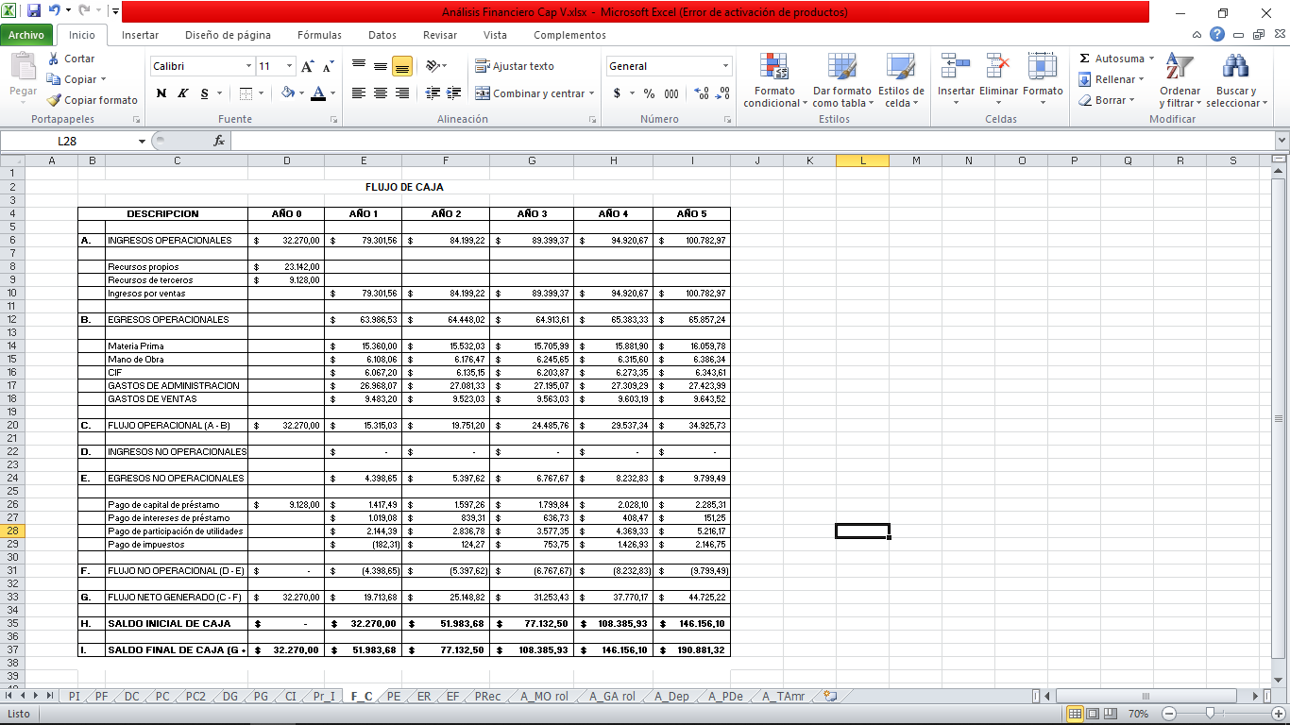
Tabla 98. Flujo de Caja
Fuente: Investigación propia
Elaborado: Vega J. (2018)

5.6 Punto de equilibrio.
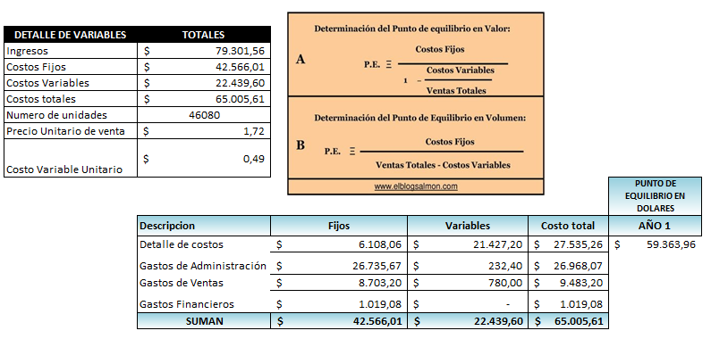
Tabla 99 Punto de Equilibrio Jugo No.3

Fuente: Investigación propia
Elaborado: Vega J. (2018)

PE= ( $ ) | $ 59.363,96
PE n= unidades | 34.495
PE % | 75%

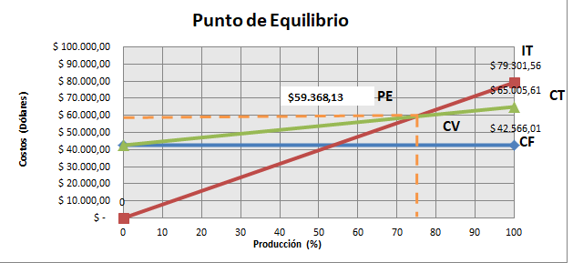
Gráfico 42 Punto de equilibrio Jugo No.1
Fuente: Investigación propia
Elaborado: Vega J. (2018)

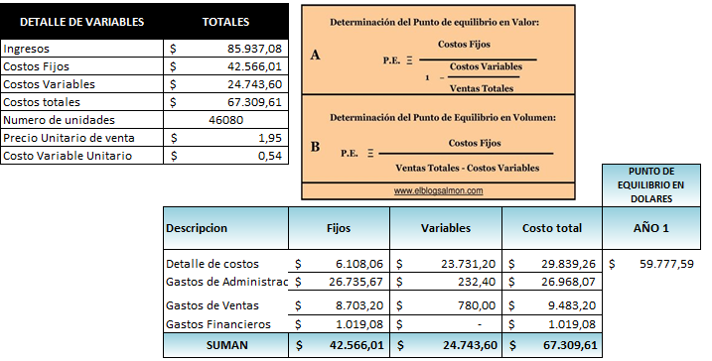
Tabla 100 Punto de equilibrio Jugo No.2

Fuente: Investigación propia
Elaborado: Vega J. (2018)

PE= ( $ ) | $ 59.777,59
PE n= unidades | 30.656
PE % | 70%

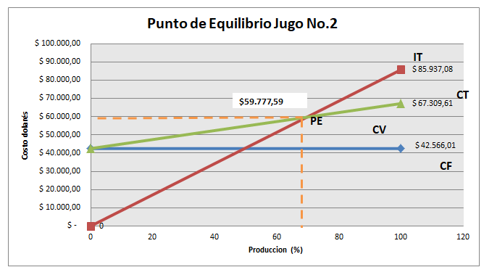
Gráfico 43 Punto de equilibrio Jugo No.2

Fuente: Investigación propia
Elaborado: Vega J. (2018)

Tabla 101 Punto de equilibrio Jugo No.3
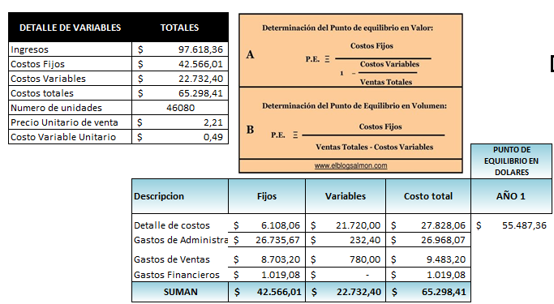
Fuente: Investigación propia
Elaborado: Vega J. (2018)
PE= ( $ ) | $ 55.487,36
PE n= unidades | 25.051
PE % | 57%

Gráfico 44 Punto de equilibrio Jugo No.3
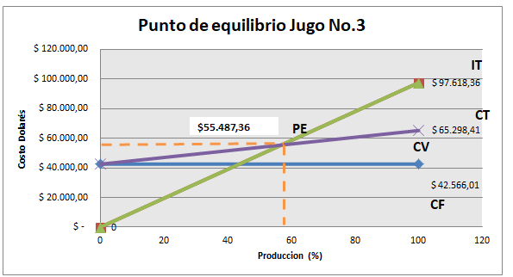
Fuente: Investigación propia
Elaborado: Vega J. (2018)
De acuerdo a los gráficos y cálculos de punto de equilibrio tenemos que en Jugo No1 los valores son de en dólares $59.363,96 en unidades 34.495 y el punto de equilibrio un 75%, el Mix de jugo No.2 tenemos en dólares $59.777,59 en unidades 30.656 y en porcentaje un 70% y el mix Jugo No.3 $55.487,36 en unidades 25.051 y en porcentaje 57%.con estos valores obtenidos se está cubriendo los costos de elaboración de las tres presentaciones.

5.7. Estado de Resultados proyectado

El análisis de resultados, nos permite conocer los costos, gastos que incurre el proceso hasta la obtención del producto final, además nos ayuda a establecer si el proyecto es o no rentable, por medio del análisis de años siguientes a fin de tomar decisión en conjunto con los directivos de la micro empresa.
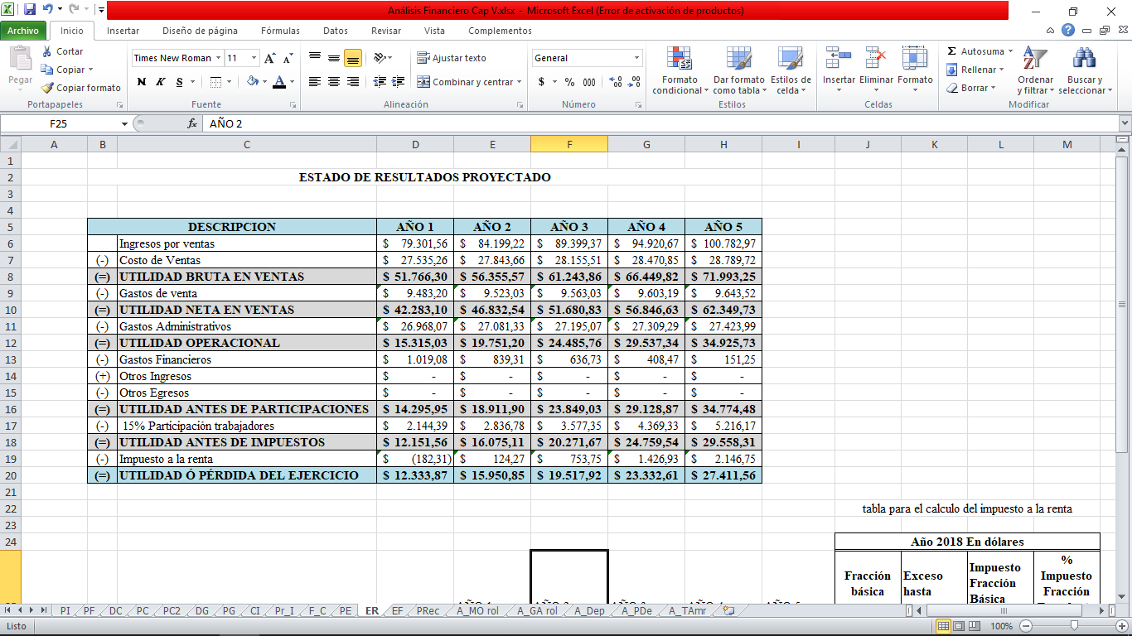
Tabla 102. Estado de resultados proyectado

Fuente: Investigación propia
Elaborado: Vega J. (2018)

En el estado de resultados se refleja las siguientes utilidades en el año uno $12.333,87 en el año dos $15.950,85 en el año tres $19.517,92 en el año cuatro $23.332,61 y en el año cinco $27.411,56 dólares.

5.8. Evaluación Financiera

Nos permite conocer la liquidez de la empresa, por medio del análisis de costos y gastos que incurre en un periodo.
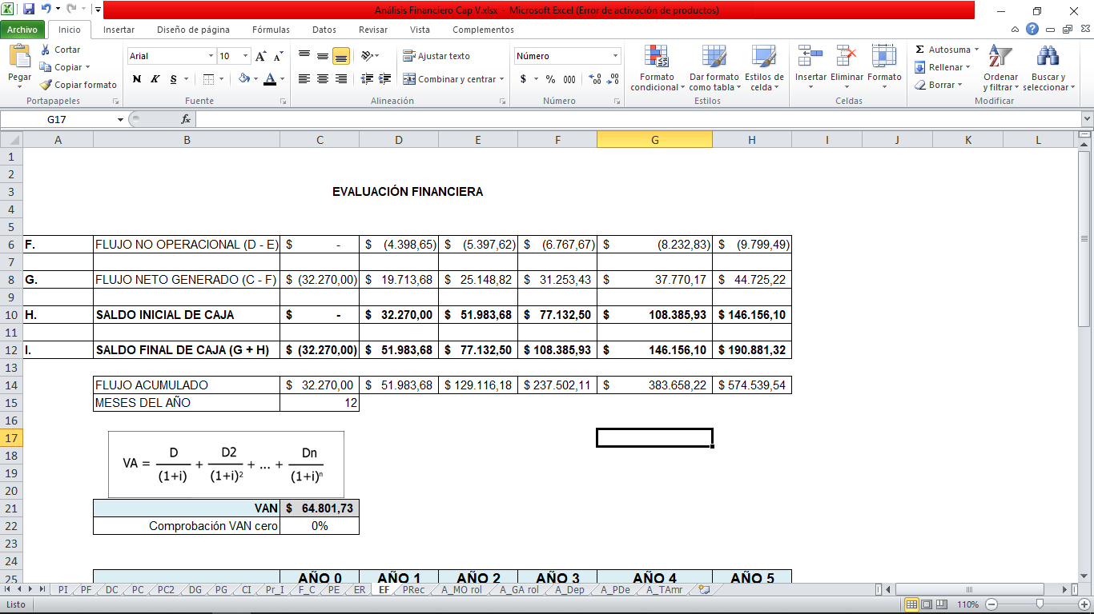
Tabla 103. Evaluación Financiera
Fuente: Investigación propia
Elaborado: Vega J. (2018)

- Indicadores
a.1) Valor Actual Neto
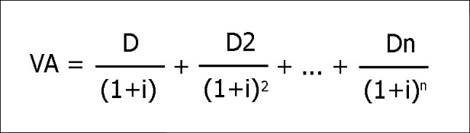

Tabla 104 Valor actual neto.
VAN | $ 64.801,73
Comprobación VAN cero | 0%
Fuente: Investigación propia
Elaborado: Vega J. (2018)

VAN: El resultados es de $64.801,73, quiere decir que el proyecto es viable ya que es superior a 0.

a.2) Tasa Interna de retorno.
La TIR, expresa el crecimiento del capital en términos relativos y determina la tasa de crecimiento del capital del periodo.
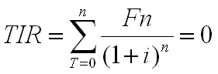

Tabla 105 Tasa interna de retorno
TIR = | 74,51%
Comprobación de TIR | 74,51%
Fuente: Investigación propia
Elaborado: Vega J. (2018)

La TIR es del 74,51%, es decir que se obtiene un valor superior a cero y por lo tanto el proyecto es factible, porque se recupera la inversión y se obtiene rentabilidad.

a.3) Beneficio costo.

Para calcular el Índice de Beneficio/Costo se obtiene haciendo la relación de los ingresos estimados del flujo de caja versus valores de inversión inicial así se obtiene:
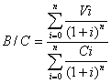

Tabla 106 Beneficio Costo
BENEFICIO / COSTO = | $ 3,01
Fuente: Investigación propia
Elaborado: Vega J. (2018)

El índice de 3,01 que se obtuvo en el beneficio costo indica que por cada dólar se estaría ganando $2,01

a.4) Periodo de Recuperación

Indica el tiempo en el que la inversión del proyecto se va a recuperar a través de las utilidades que arroje el mismo.
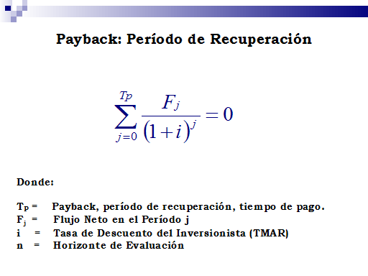

Tabla 107 Periodo de recuperación
PERIODO DE RECUPERACIÓN | Años | Meses | Días
$ 32.270,00 | 1 | 8 | 162
Fuente: Investigación propia
Elaborado: Vega J. (2018)

La inversión se recupera en 1 año y 8 meses.

Bibliografía
- A., S. (28 de 11 de 2013). MJPB. Obtenido de http://www.mejoresjugosparabajardepeso.com/enlatados-vs-naturales/
- Behan, E. (s.f.). Fucsia.C. Obtenido de http://www.fucsia.co/belleza-y-salud/salud/articulo/son-saludables-los-jugos-embotellados/46920
- Cano, D. (2010). En forma 180. Obtenido de En forma180 : http://www.salud180.com/nutricion-y-ejercicio/5-beneficios-de-los-jugos-libres-de-azucar
- Cardenas, R. (2013). Estadistica en la Educacion . Unid Digital .
- ChemicalSafetyFacts.org. (2017). ChemicalSafetyFacts.org. Obtenido de https://www.chemicalsafetyfacts.org/es/conservantes/#safety-information
- Duarte, E. (s.f.). Obtenido de http://www.utm.mx/~mtello/Extensos2010/extenso280110.pdf
- Gonzalez, G. (26 de 12 de 2011). Nutricion y Vida . Obtenido de http://nutricionyvida.cl/jugos-de-fruta/
- Laguna, R. (27 de 09 de 2017). Obtenido de https://seppelec.com/blog/tag/equipos-de-proceso-fabricacion-de-bebidas/
- Malhotra, N. (2004). Investigacion de Mercado un Enfoque Aplicado . Mexico : PEARSON EDUCACION.
- MBS Consulting. (s.f.). Management Business Services Consulting. Obtenido de http://www.mbsperu.com/mercado-al-dia/mercado-de-jugos-y-nectares
- Ospinosa, S., & Lopez, I. (02 de 2014). Plastec USA. Obtenido de http://www.plastico.com/temas/Requisitos-que-deben-cumplir-los-empaques-plasticos-destinados-a-estar-en-contacto-con-alimentos+96234
- Pascual, F., & Marcos, A. (2015). ¿El consumo moderado de cerveza podría incluirse dentro de una alimentación saludable? ScienceDirect.
- Peru, C. (20 de 02 de 2012). Dcty . Obtenido de http://www.dicyt.com/viewNews.php?newsId=24228
- Poder Ejecutivo. (2008). Reglamento General para el Otorgamiento de Permisos de Funcionamiento del Ministerio de Salud . Ecuador .
- Salud 180. (s.f.). Bienestar 180. Obtenido de Salud 180: http://www.salud180.com/salud-dia-dia/5-caracteristicas-para-elegir-un-jugo-tetrapack
- Stein, N. (s.f.). Muy fitness. Obtenido de https://muyfitness.com/contenido-nutricional-del-jugo-v8_13086665/
- Suarez, D. (2003). Procesos para la elaboracion de nectares. Bogota: CAB, Ciencia y Tecnologia .
- Teresa, F. (22 de AGOSTO de 2016). VISTAZO. Obtenido de http://vistazo.com/seccion/pais/la-industria-de-bebidas-se-fortalece-con-inversion
- Tirso, P., Fernandéz, N., & Pereira, A. (2015). Beneficios del consumo moderado de cerveza en las diferentes etapas de la vida de la mujer. Redalyc.org.
- Veronica, M. (14 de Marzo de 2011). Jugoterapia. Obtenido de http://jugoteraphics.blogspot.com/2011/03/jugos-procesados-vs-naturales.html

- Ecuatoriana, N. T. (2013). Inen . Obtenido de Instituto Ecuatoriano de Normalizacion: http://www.normalizacion.gob.ec/wp-content/uploads/downloads/2014/NORMAS_2014/ACO/17122014/nte-inen-2825.pdf

- GAD Municipalidad de Ambato. (2018). GAD Municipalidad de Ambato. Obtenido de FORMULARIOS MUNICIPALES: http://www.ambato.gob.ec/ http://www.ambato.gob.ec/formularios-municipales#lotaip_solinstalanunp
- Instituto Ecuatoriano de Propiedad Intelectual. (2013). Registro de Patentes en Ecuador. Quito-Ecuador: IEPI.
- Registro Mercantil Ambato. (2018). Tramistes Frecuentes. Obtenido de http://registromercantil.gob.ec/ambato.html
- Servicio de Rentas Internas. (2018). Normativa Tributaria. Obtenido de http://www.sri.gob.ec/web/guest/home

ANEXOS.
Anexo Taza de Crecimiento de la Población del Ecuador es 1.95%
Ilustración 10 Resultados Censos
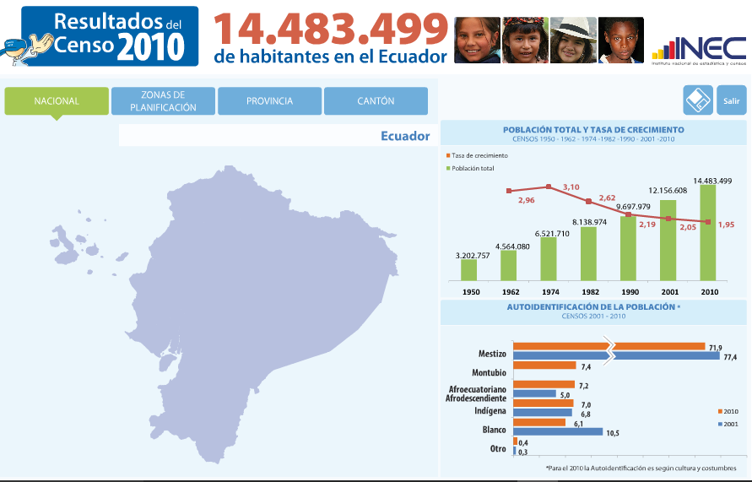

Ilustración 11 Censo poblacional

